Отлов безнадзорных животных

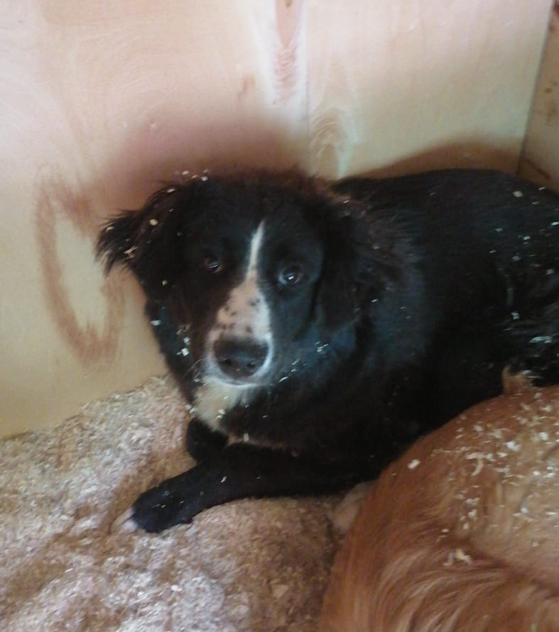 | ул. Кантемировская, д.20,  02.09.2022г.
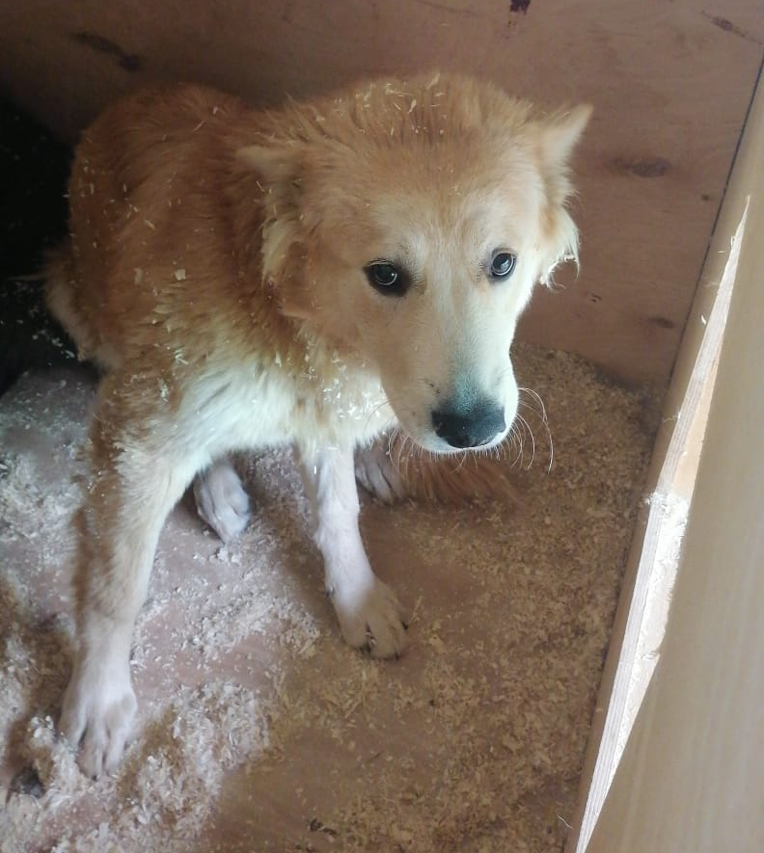 | ул. Кантемировская, д.20,  02.09.2022г.
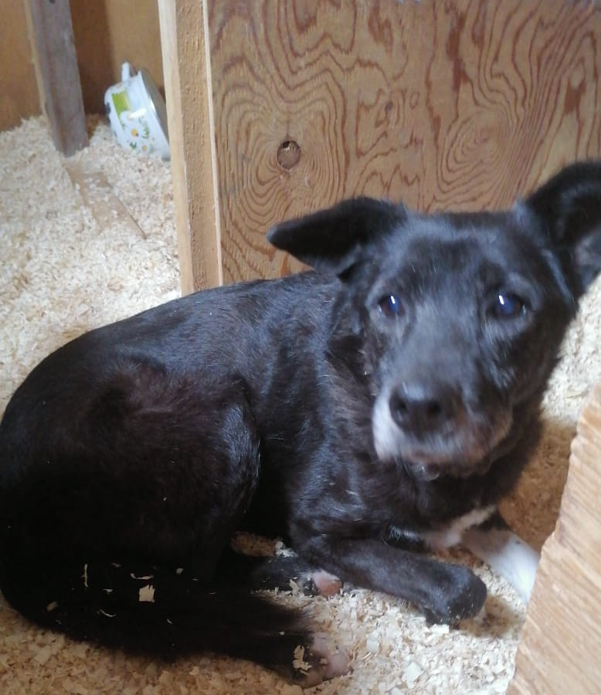 | ул. Кантемировская, д.20,  02.09.2022г.
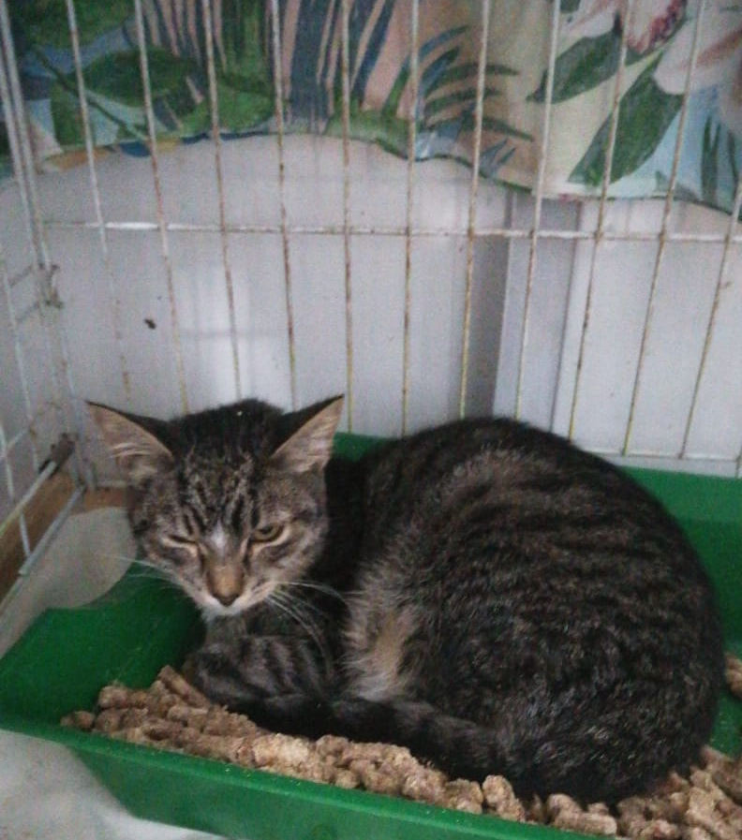 | ул. Чертановская, д.64, к.3  02.09.2022г.
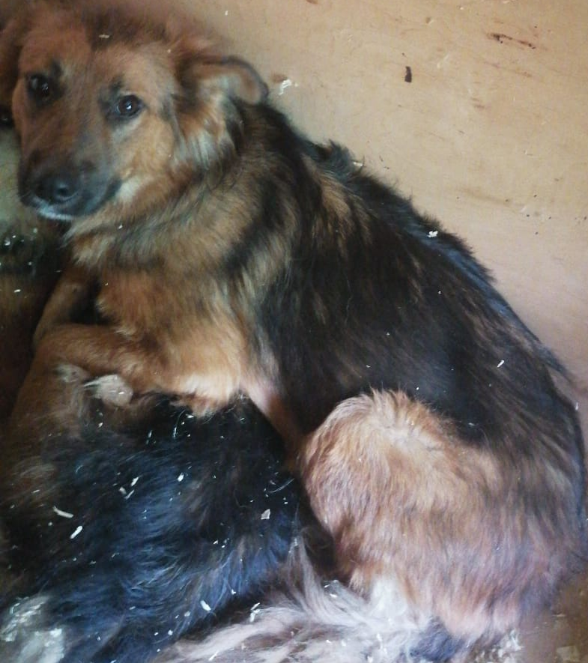 | ул. Ак. Янгеля, д.11, стр.73  04.09.2022г.
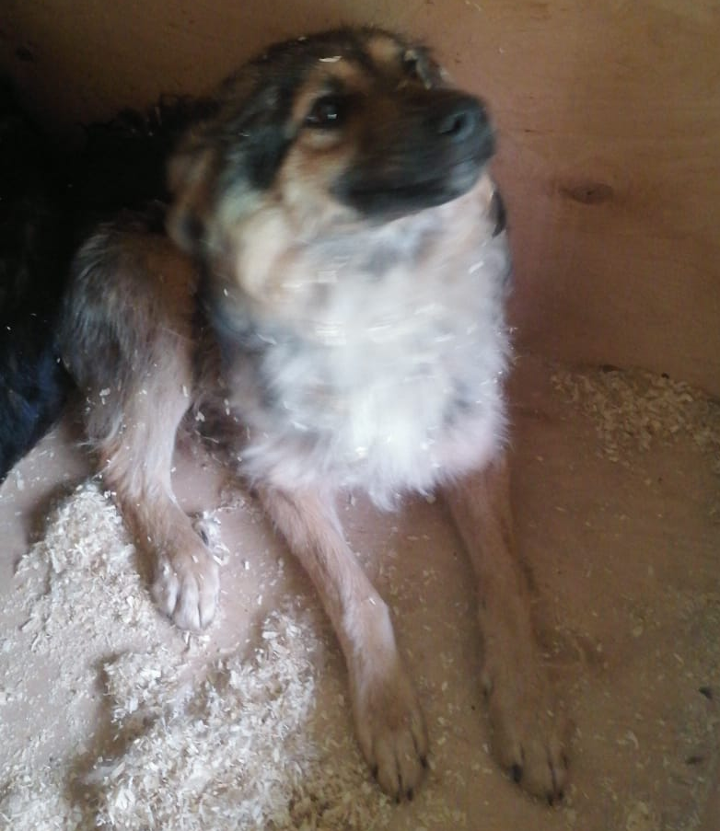 | ул. Ак. Янгеля, д.11, стр.73  04.09.2022г.
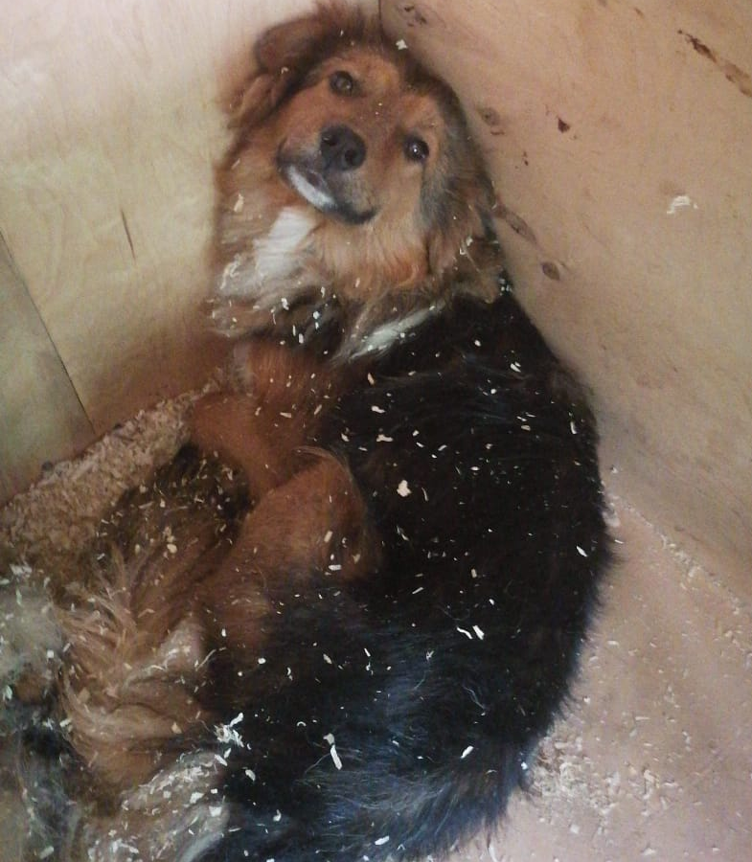 | ул. Ак. Янгеля, д.11, стр.73  04.09.2022г.
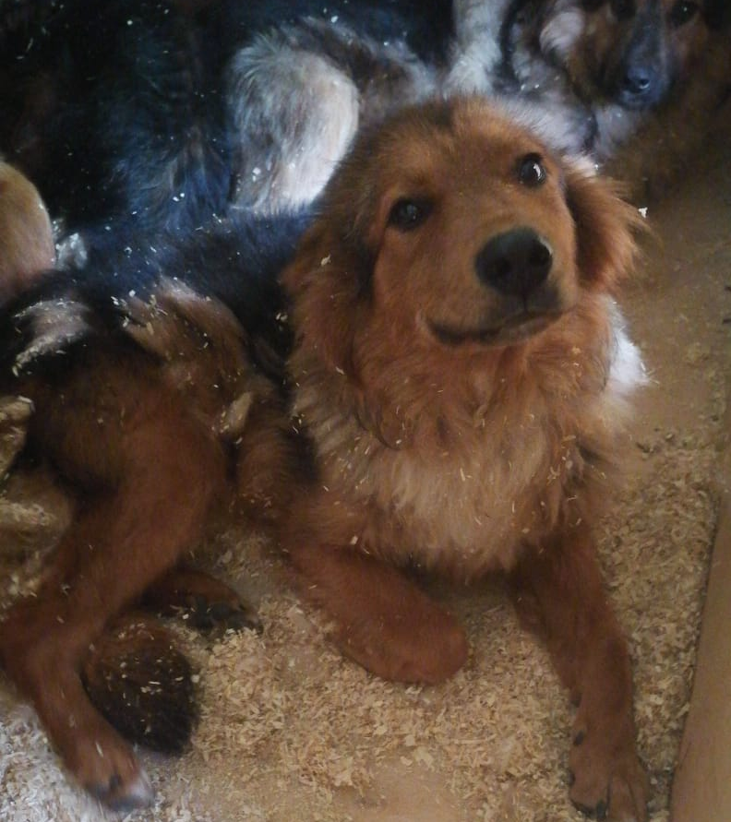 | ул. Ак. Янгеля, д.11, стр.73  04.09.2022г.
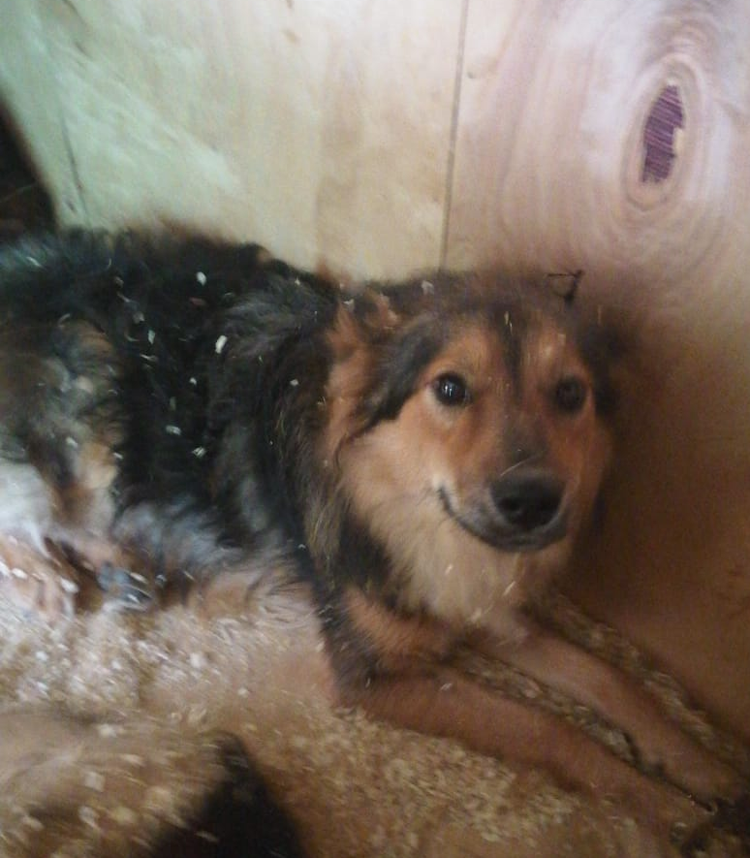 | ул. Ак. Янгеля, д.11, стр.73  04.09.2022г.
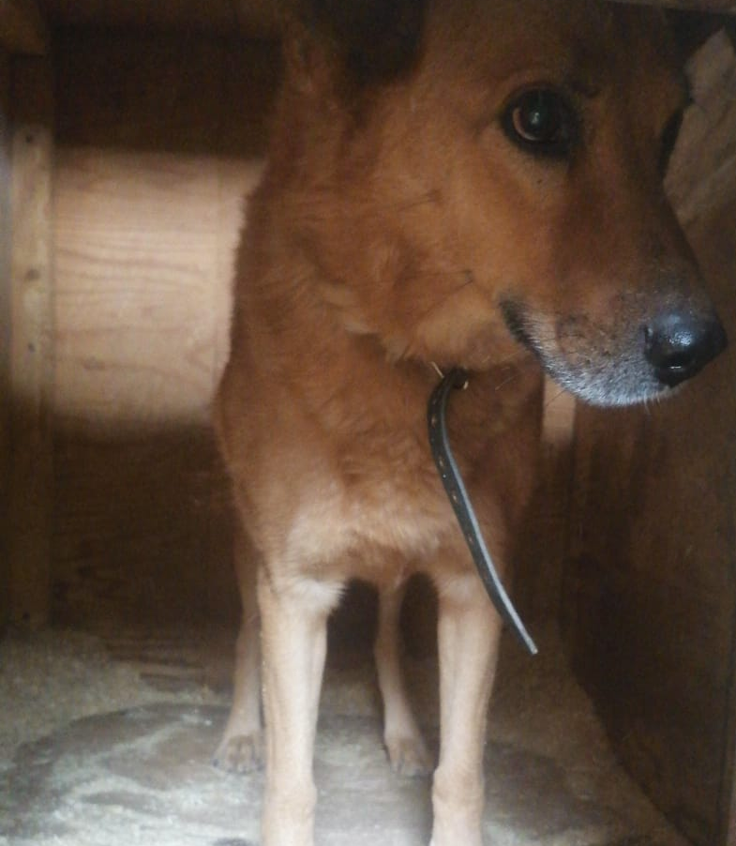 | ул. Чертановская, д.48, к.2  07.09.2022г.
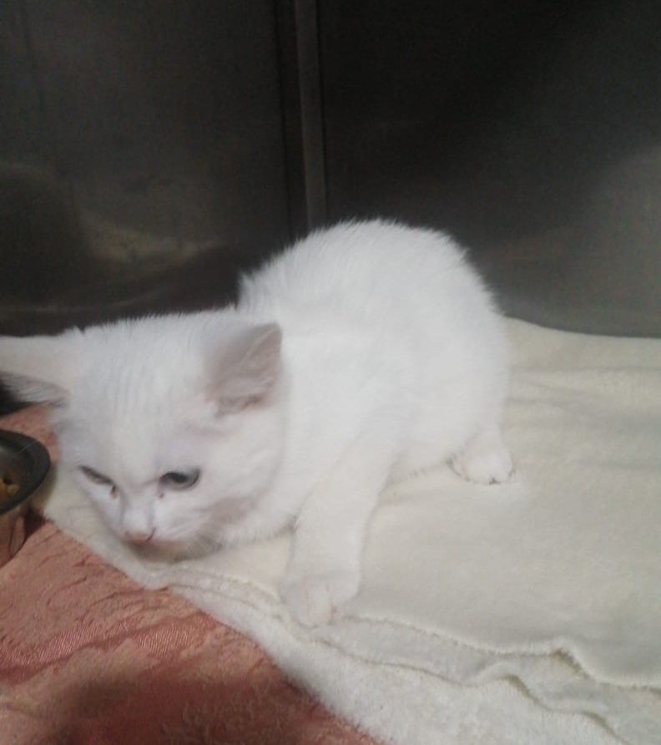 | ул. Чертановская, д.64, к.3  07.09.2022г.
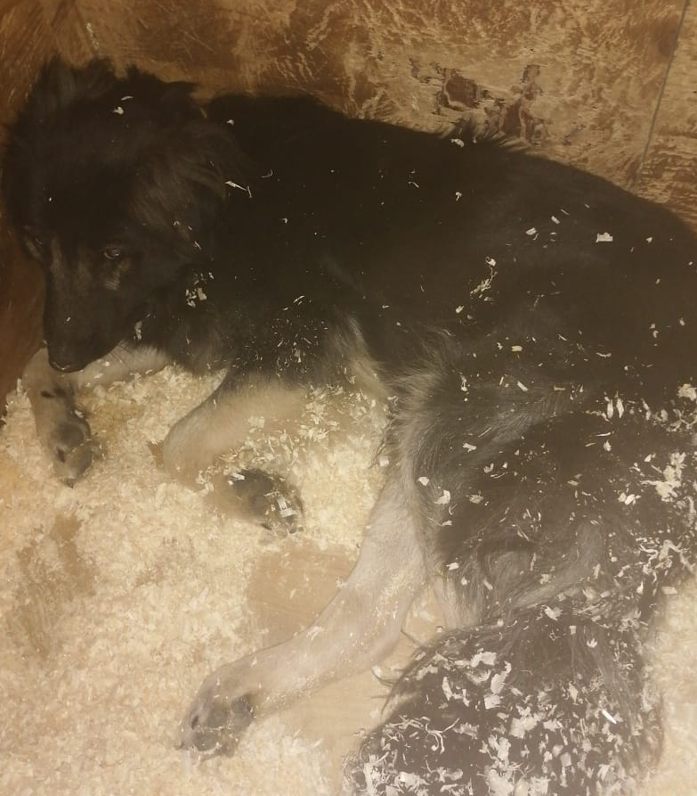 | Загорьевский пр., д.15,17  08.09.2022г.
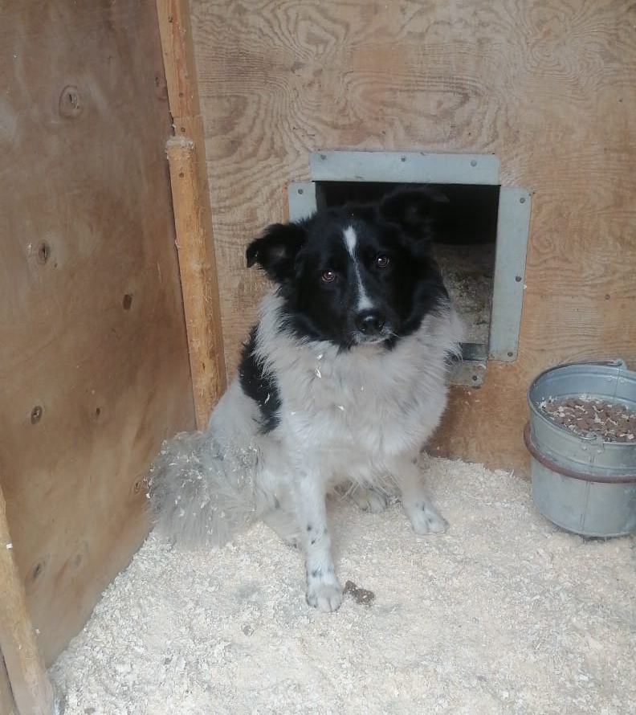 | 19 км. МКАД  08.09.2022г.
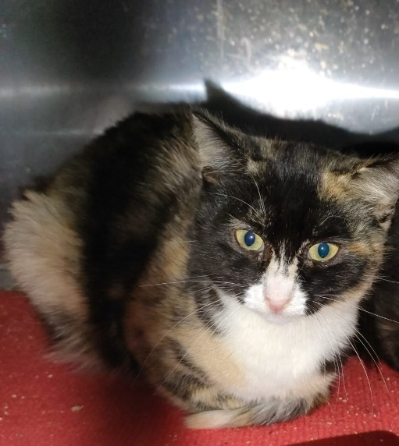 | Варшавское ш., д.83  12.09.2022г.
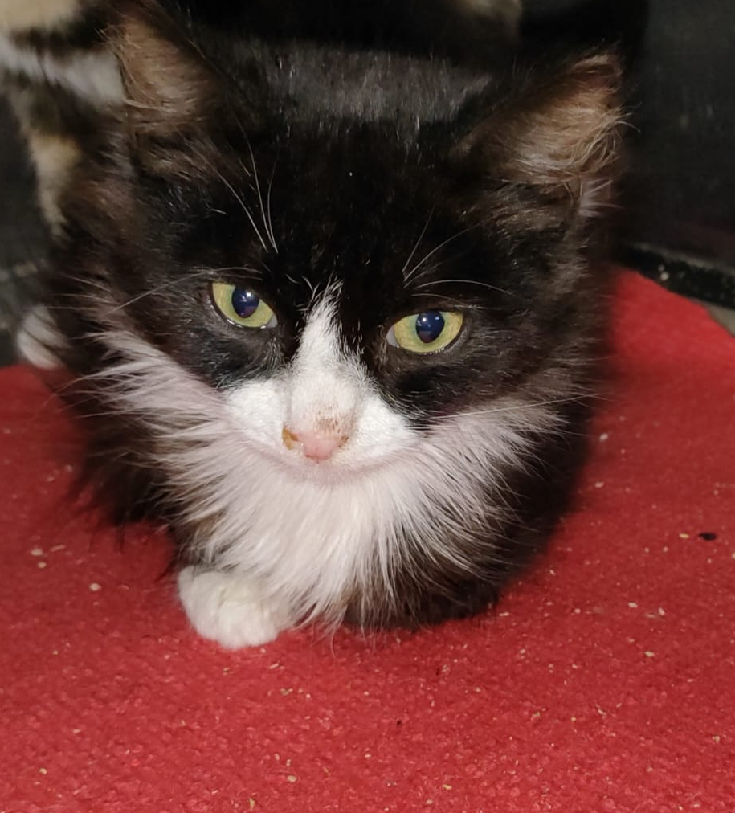 | Варшавское ш., д.83  12.09.2022г.
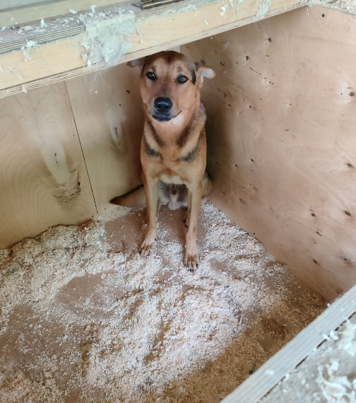 | ул. 6-ая Радиальная, д.3, к5  17.09.2022г.
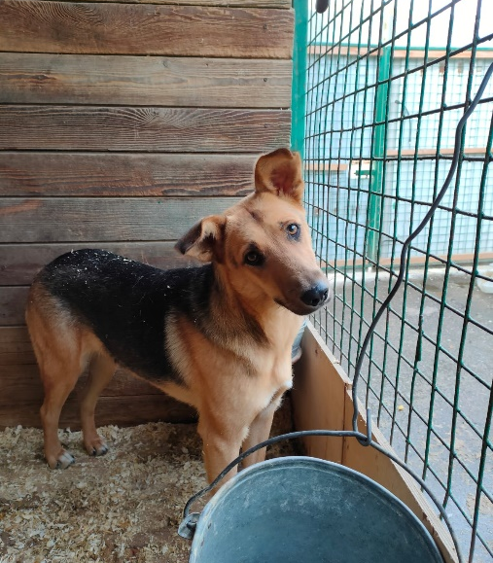 | 2-ой Варшавский пр-д., д.2  17.09.2022г.
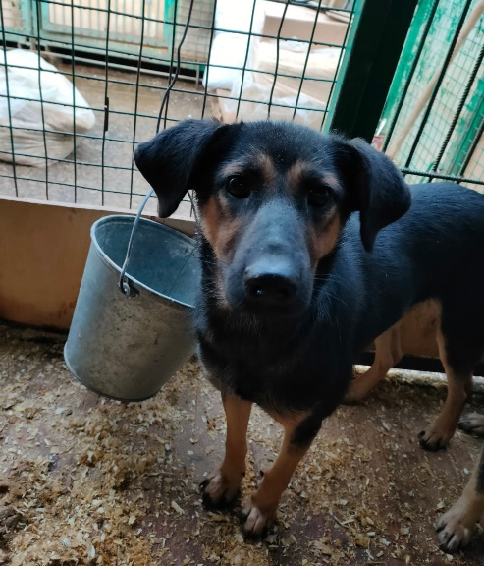 | Шипиловский пр-д., д.57, к.2  17.09.2022г.
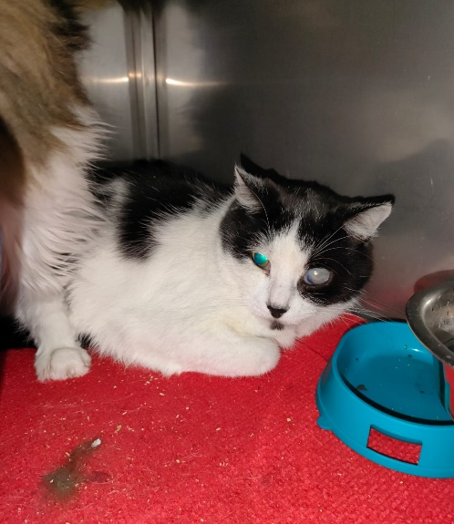 | Пролетарский пр-кт., д.28, кв.101  18.09.2022г.
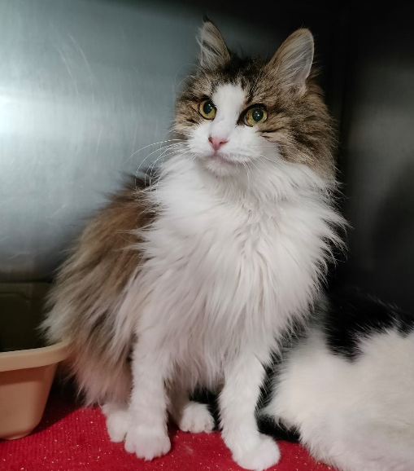 | Пролетарский пр-кт., д.28, кв.101  18.09.2022г.
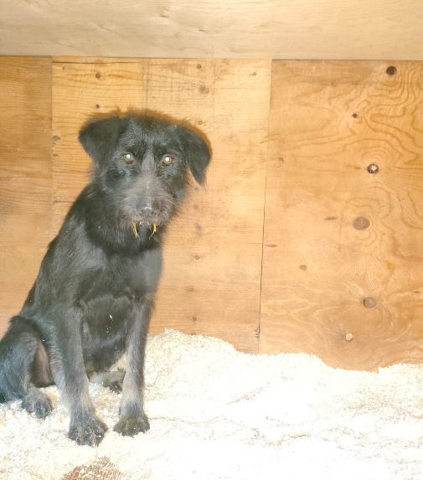 | 2-ой Варшавский пр-д., д.2  18.09.2022г.
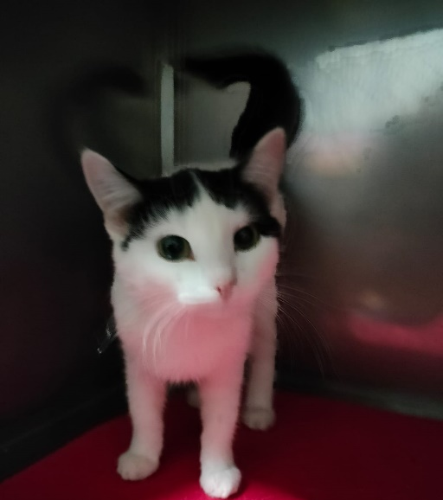 | ул. Чертановская, д.64, к.3  19.09.2022г.
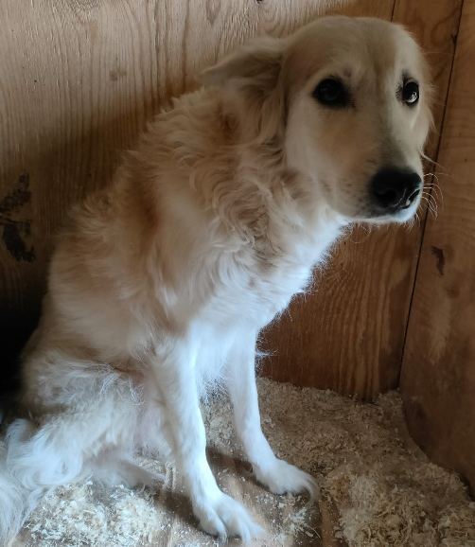 | ул. Булатниковская, д.5, к.1, кв.65  19.09.2022г.
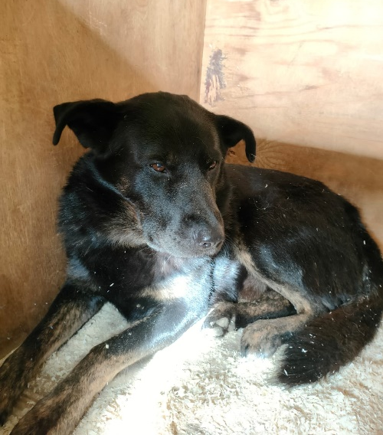 | ул. Булатниковская, д.5, к.1, кв.65  19.09.2022г.
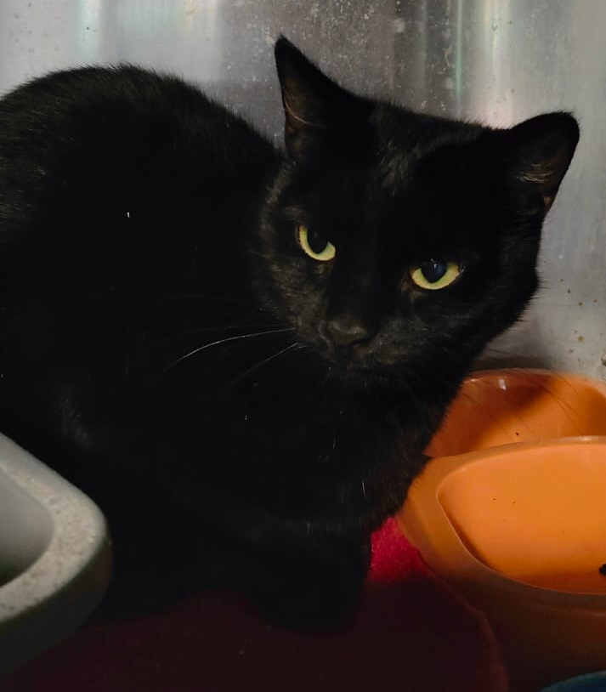 | ул. Кировоградская, д.30  20.09.2022г.
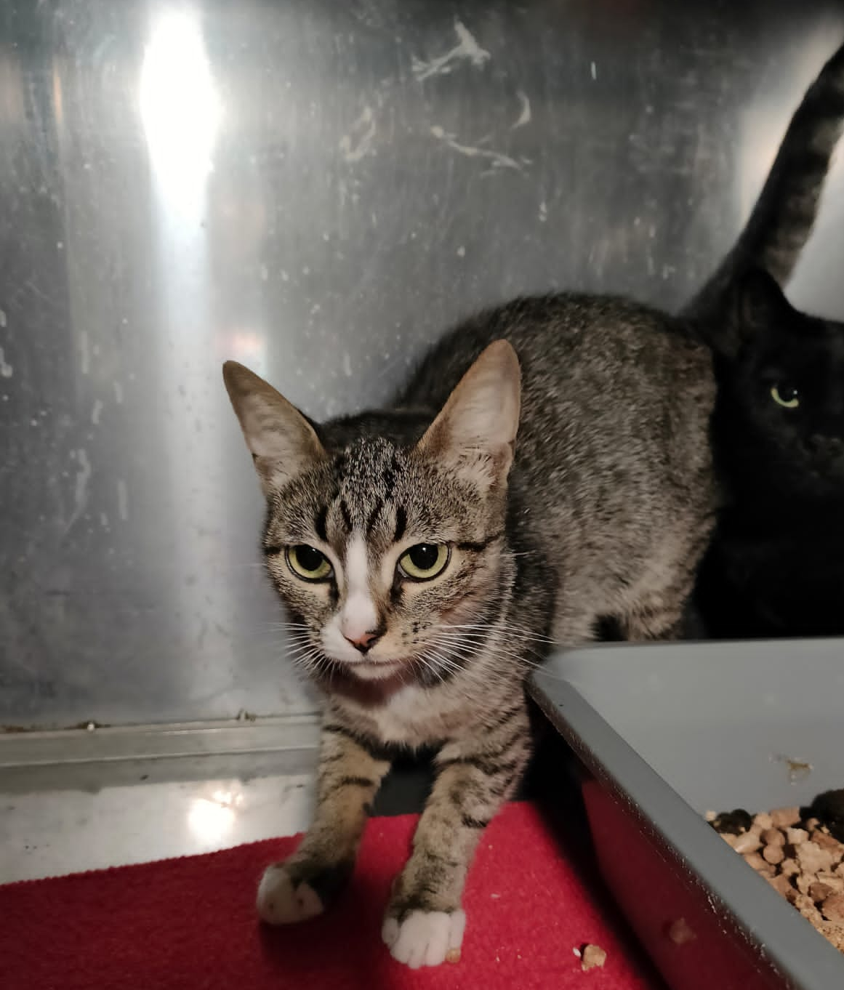 | ул. Кировоградская, д.30  20.09.2022г.
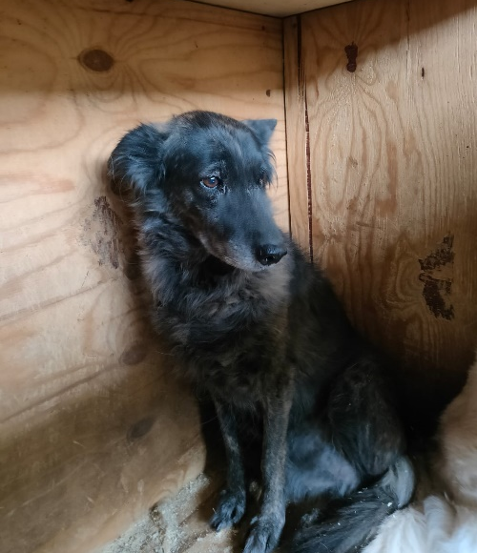 | ул. Нагатинская, д.16А  21.09.2022г.
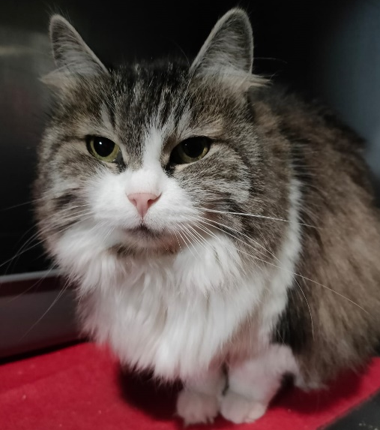 | ул. Кировоградская, д.28, к.1  21.09.2022г.
 | Харьковский пр-д., д. 2  21.09.2022г.
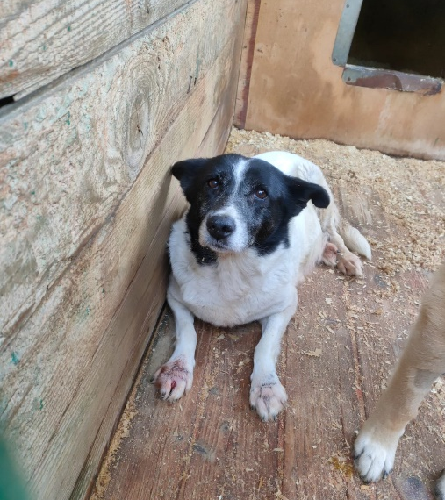 | 3-ий Павелецкий пр., д.6  24.09.2022г.
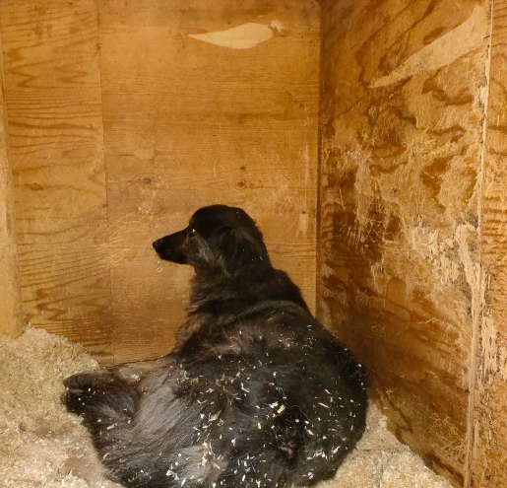 | 2-ой Нагатинский пр-д., д.8  24.09.2022г.
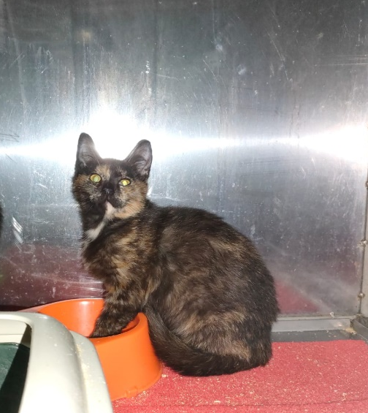 | ул. Чертановская, д.64, к.3  25.09.2022г.
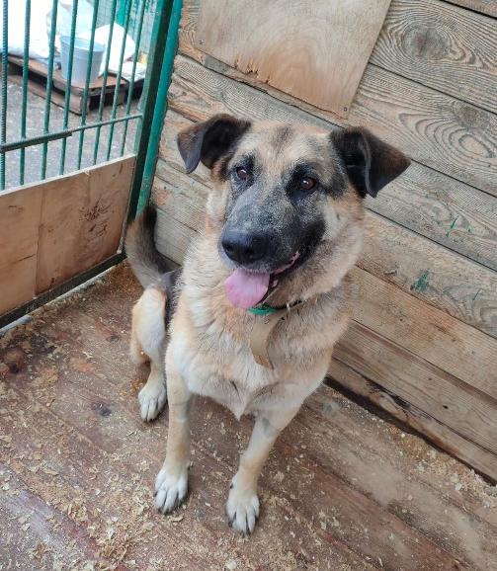 | Харьковский пр-д., д. 2А  25.09.2022г.
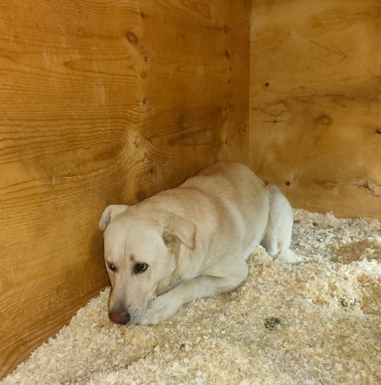 | ул. Мелитопольская, д.7  25.09.2022г.
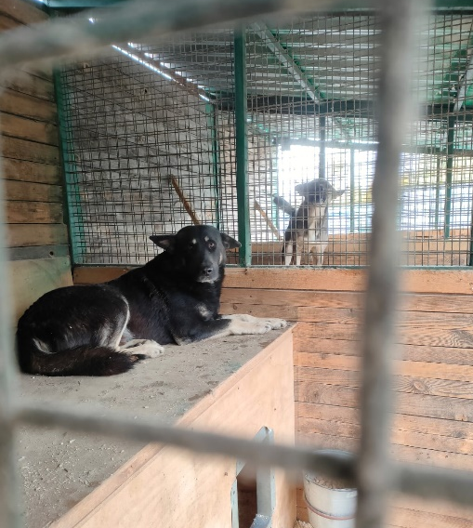 | ул. Дорожная, д.9  25.09.2022г.
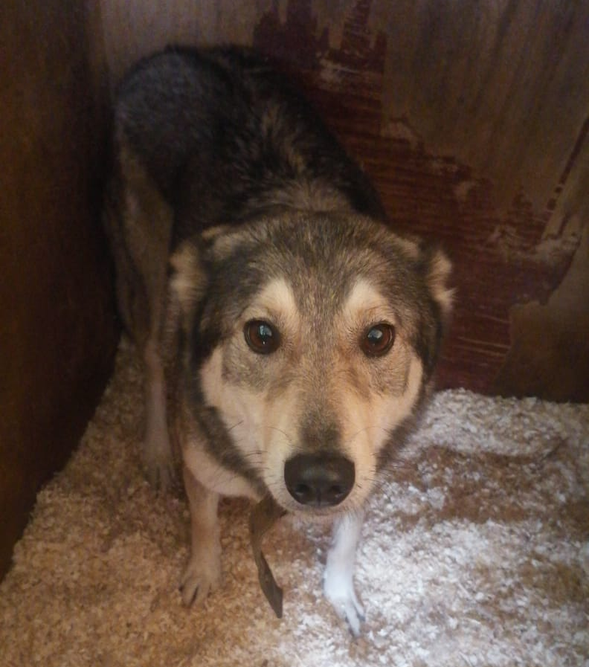 | ул. Булатниковская (Промзона)  27.09.2022г.
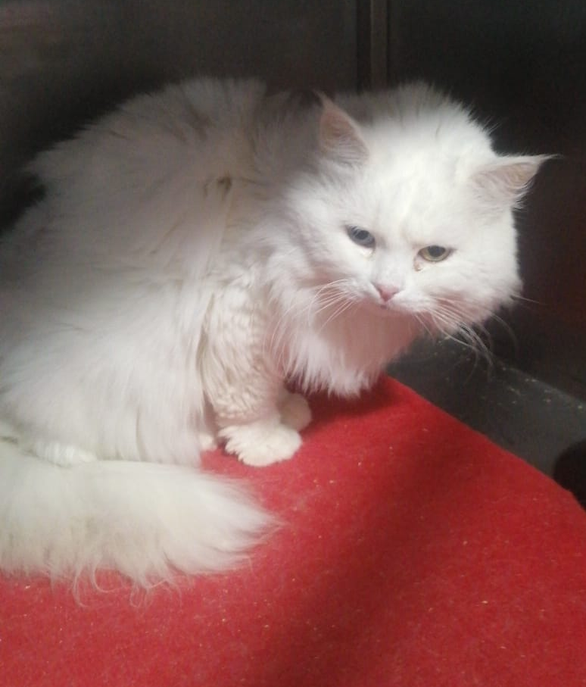 | ул. Россошанского, д.2, к.1  27.09.2022г.
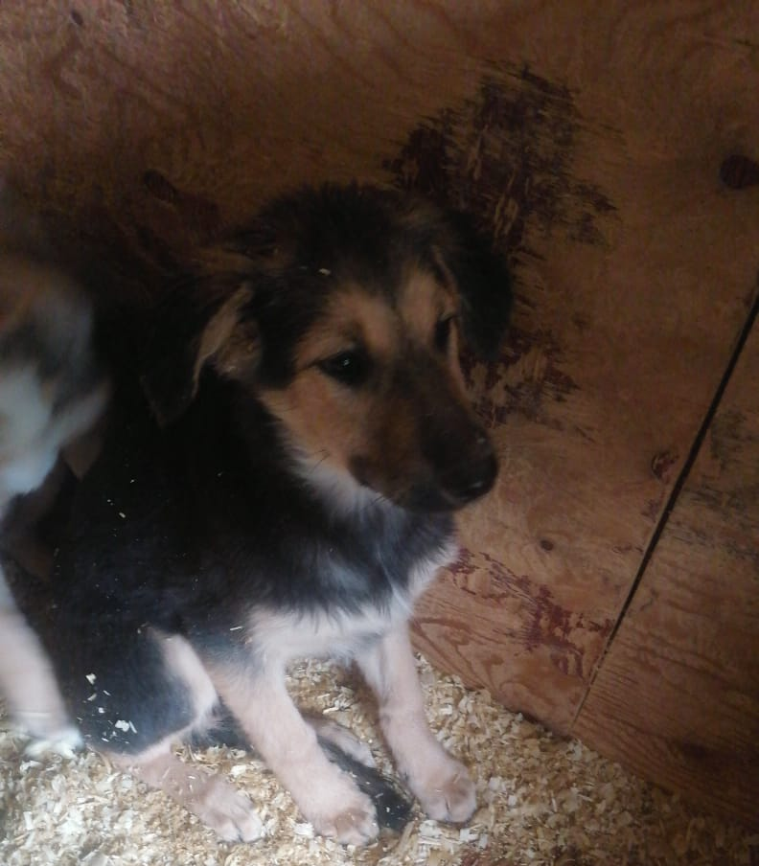 | ул. Булатниковская (Промзона)  27.09.2022г.
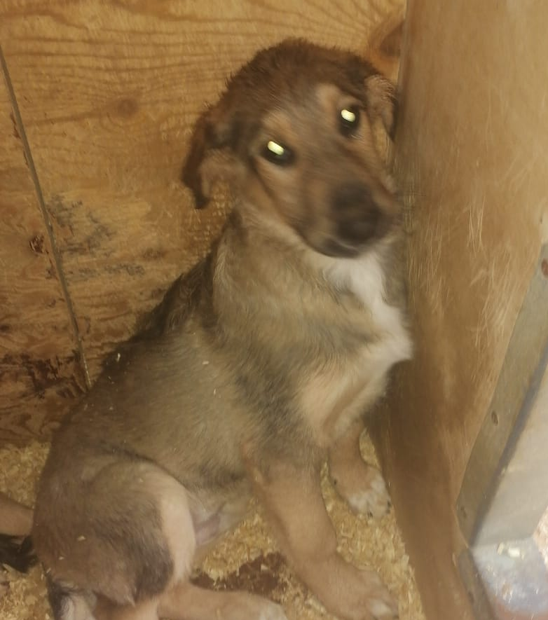 | ул. Булатниковская (Промзона)  27.09.2022г.
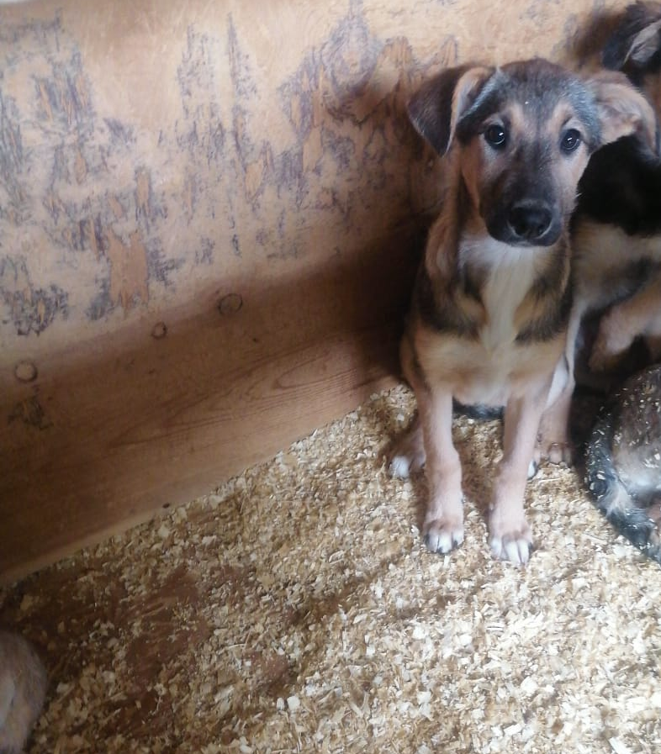 | ул. Булатниковская (Промзона)  27.09.2022г.
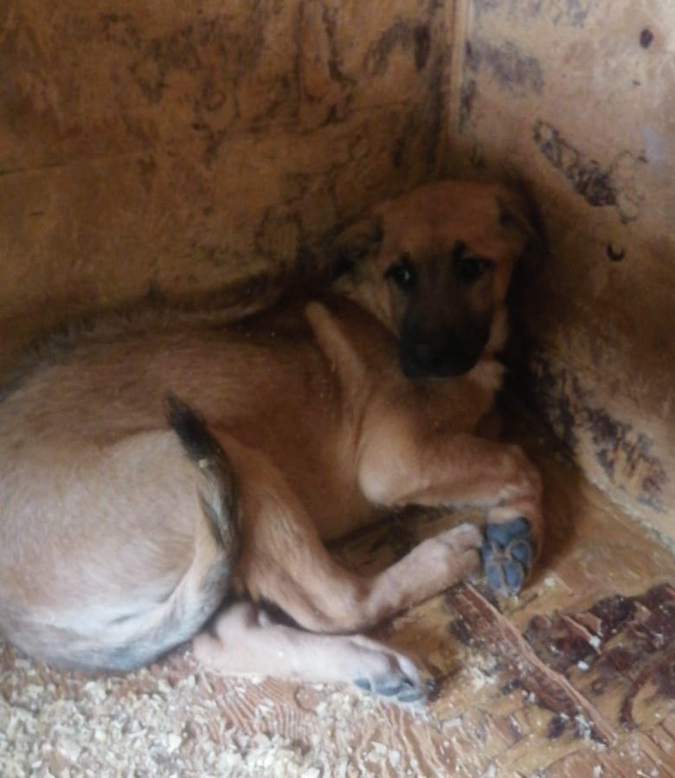 | ул. Булатниковская (Промзона)  27.09.2022г.
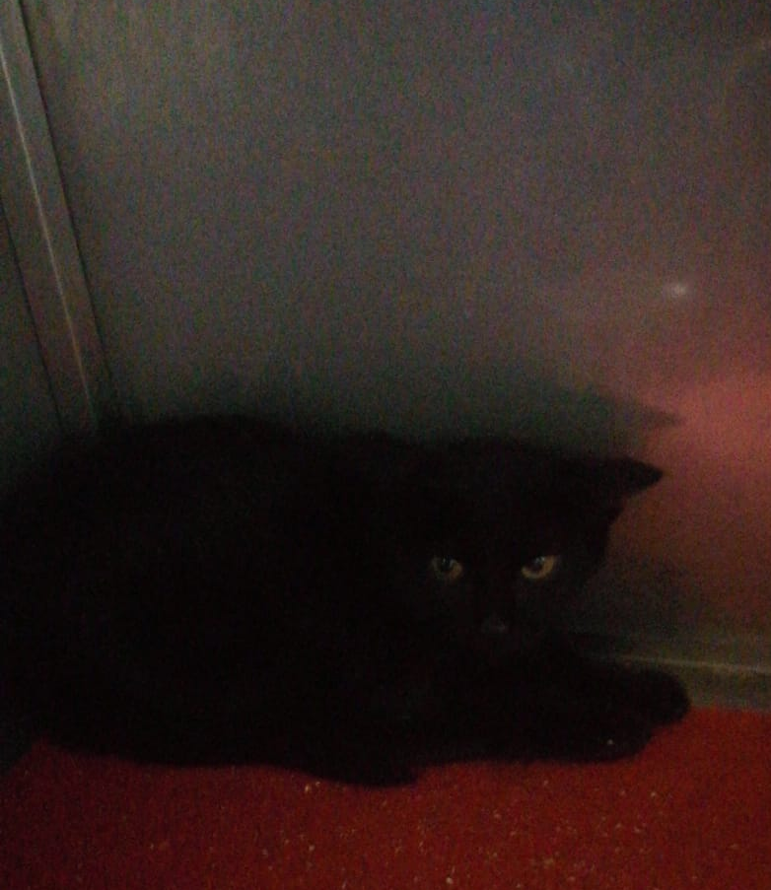 | Варшавское ш., д.83  28.09.2022г.
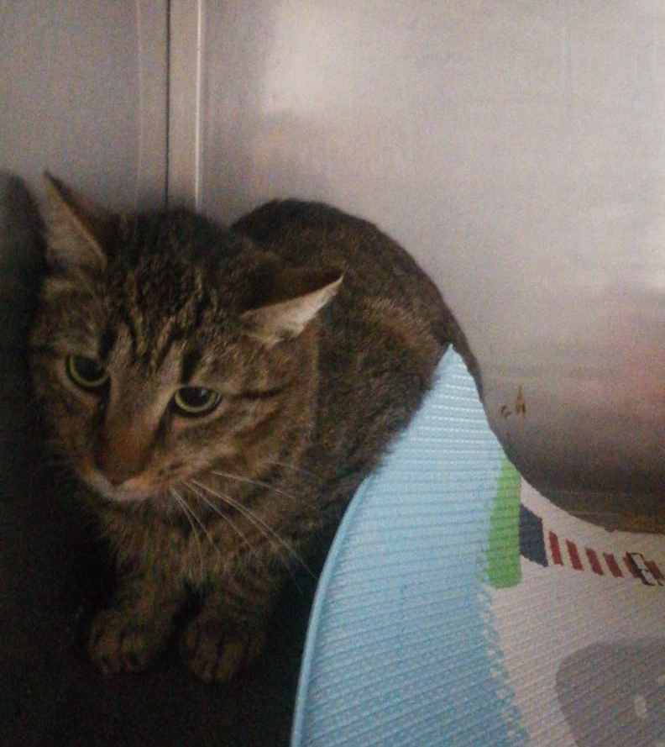 | ул. Чертановская, д.1, к.2, п.1  29.09.2022г.
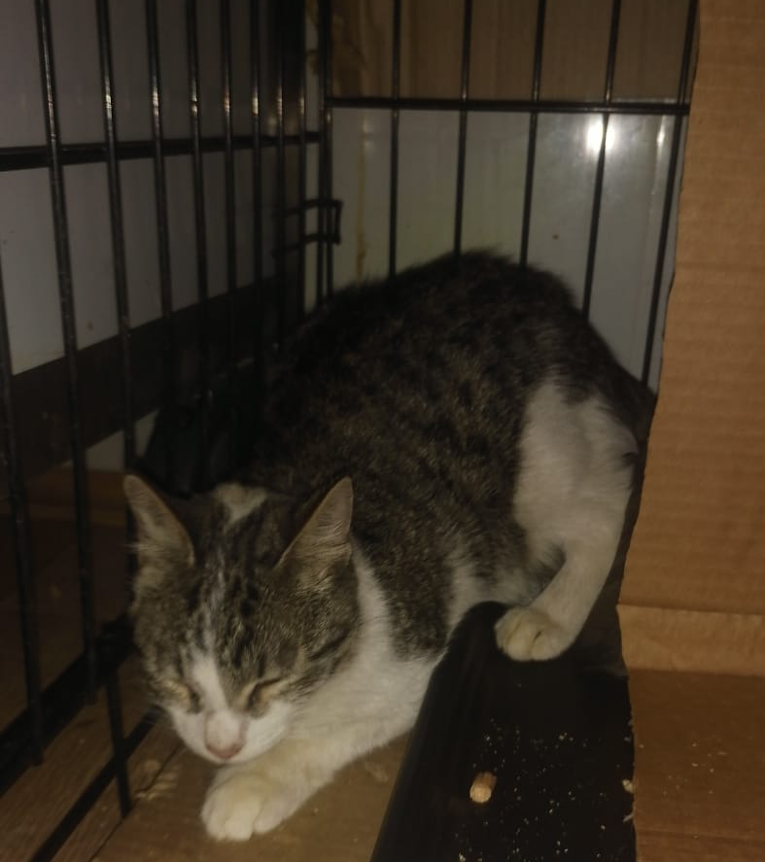 | ул. Павла Андреева, д.27, стр.20  29.09.2022г.
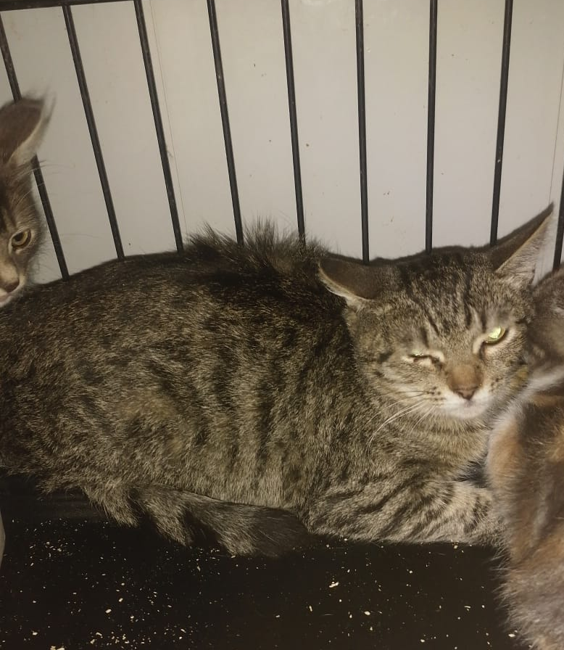 | ул. Павла Андреева, д.27, стр.20  29.09.2022г.
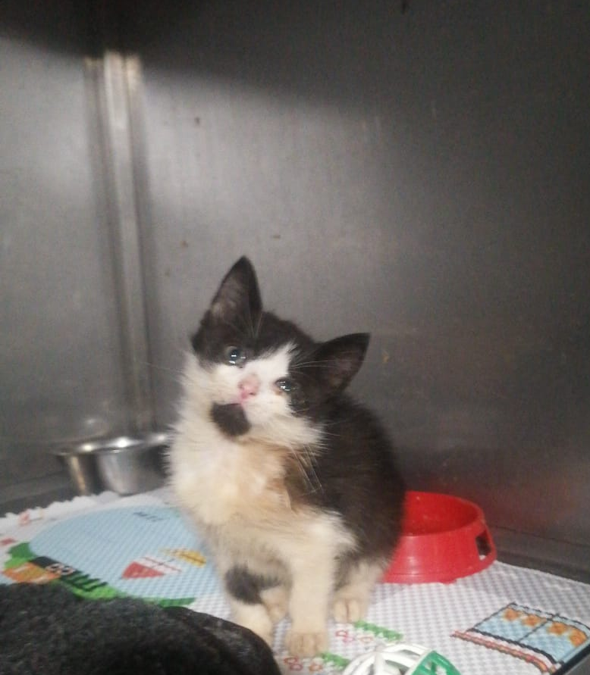 | ул. Павла Андреева, д.27, стр.20  29.09.2022г.
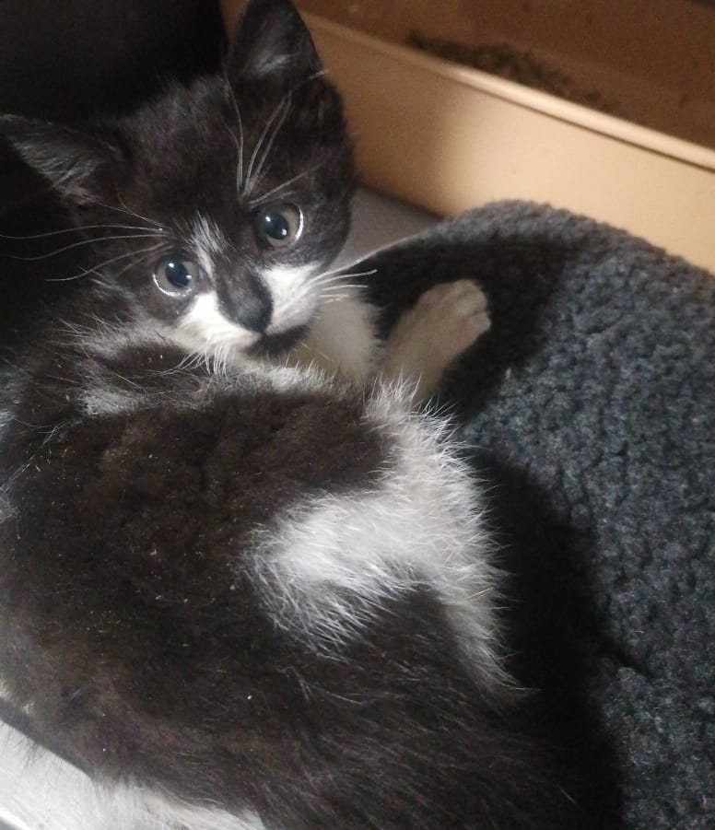 | ул. Павла Андреева, д.27, стр.20  29.09.2022г.
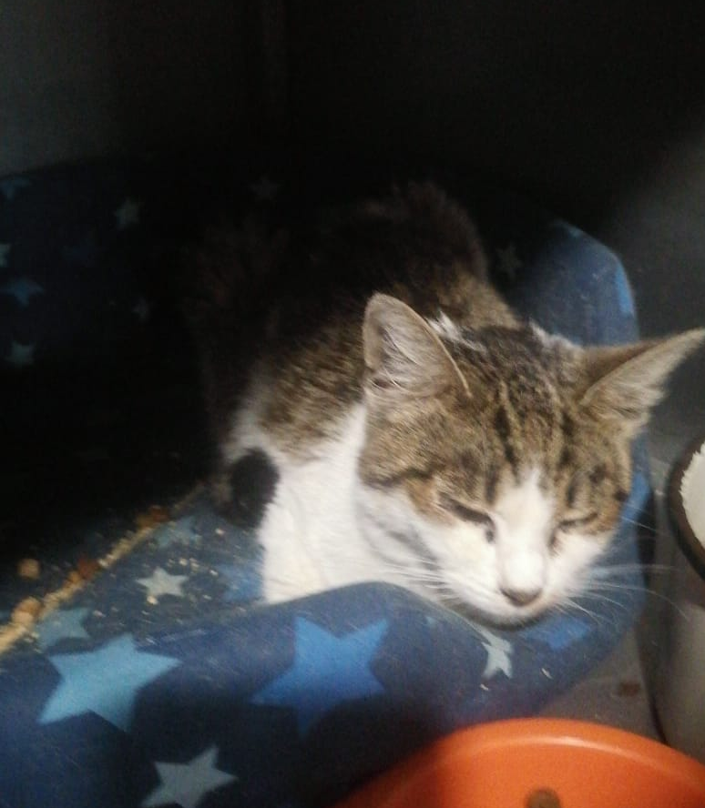 | ул. Маршала Захарова, д.8, к.3  29.09.2022г.
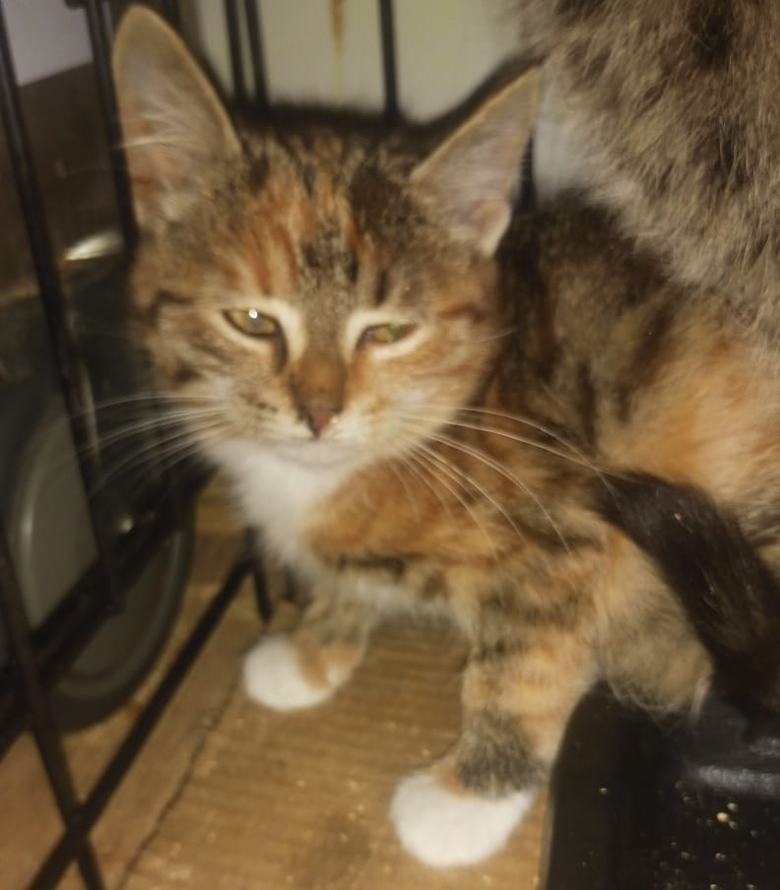 | ул. Болотниковская, д.3, к.2  30.09.2022г.
 | ул. Болотниковская, д.3, к.2  30.09.2022г.
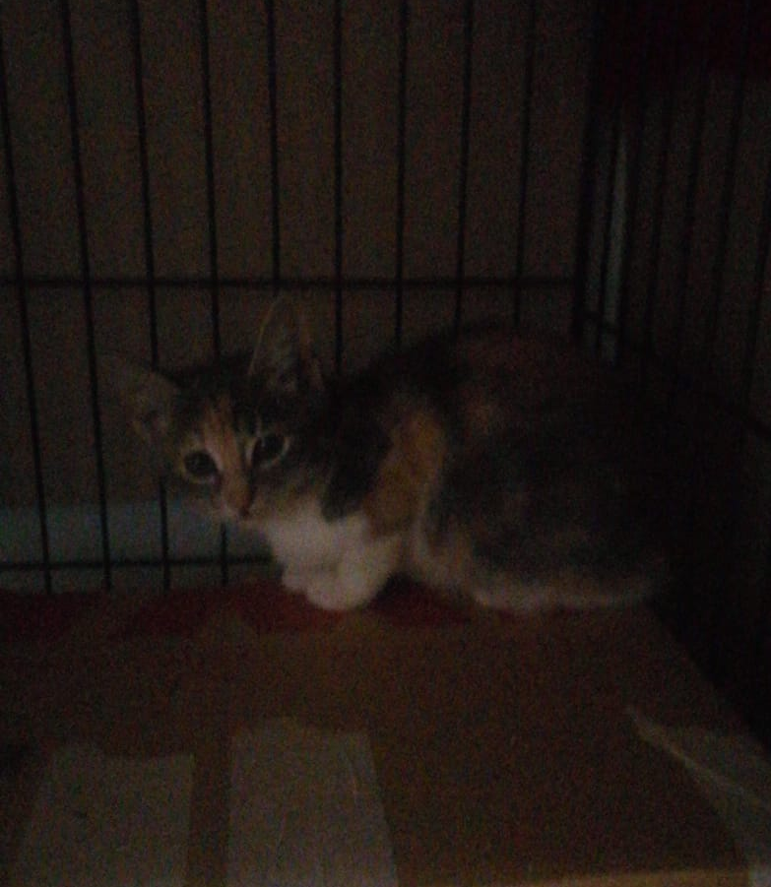  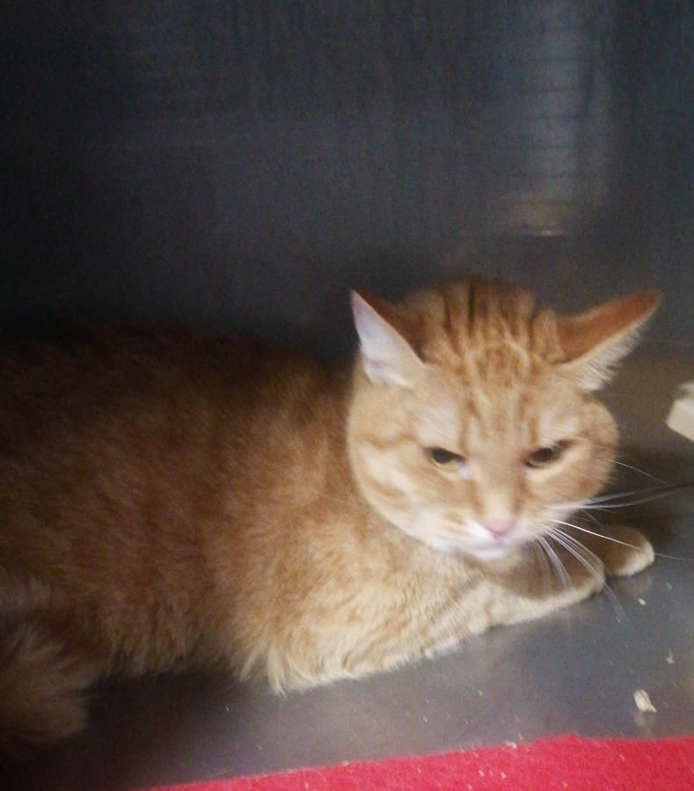 | ул. Болотниковская, д.3, к.2  30.09.2022г.
ул. Болотниковская, д.3, к.2
30.09.2022г.
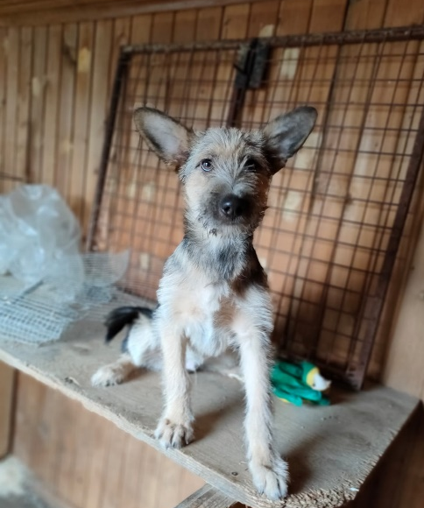 | 2-ой Варшавский пр-д., д.2  04.10.2022г.
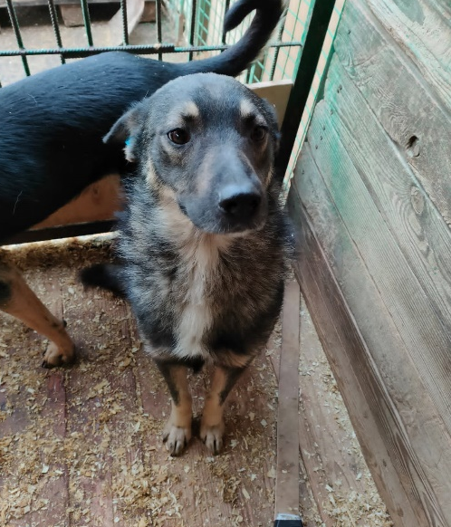 | 2-ой Варшавский пр-д., д.2  04.10.2022г.
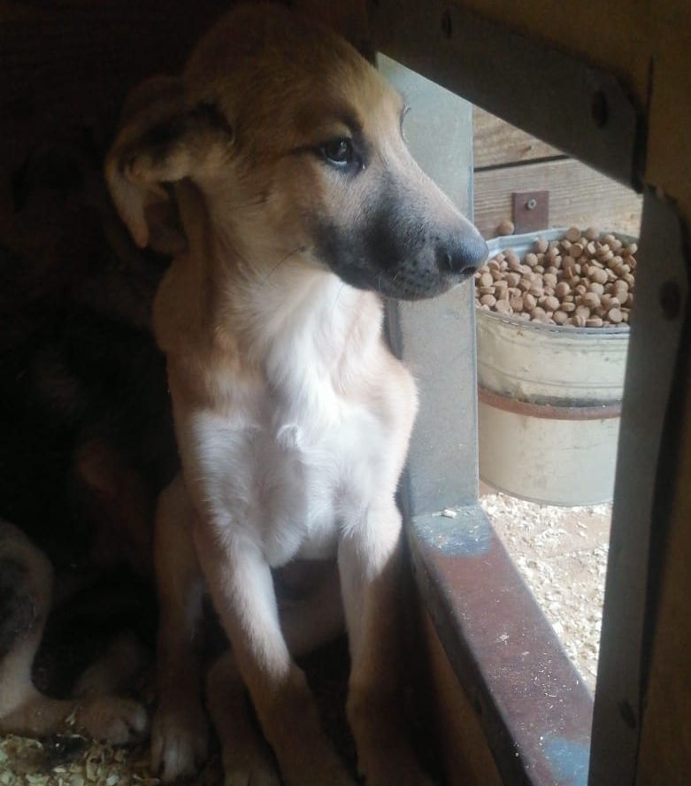 | ул. Булатниковская (Промзона)  04.10.2022г.
 | ул. Красного Маяка, д.17, к.1  04.10.2022г.
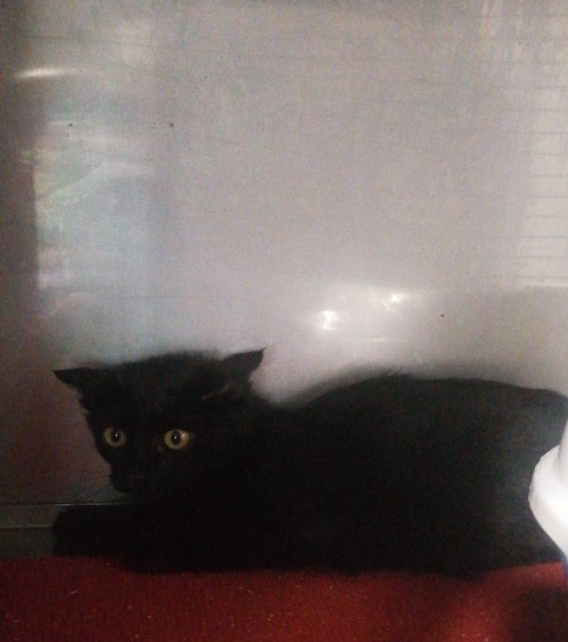 | ул. Красного Маяка, д.17, к.1  04.10.2022г.
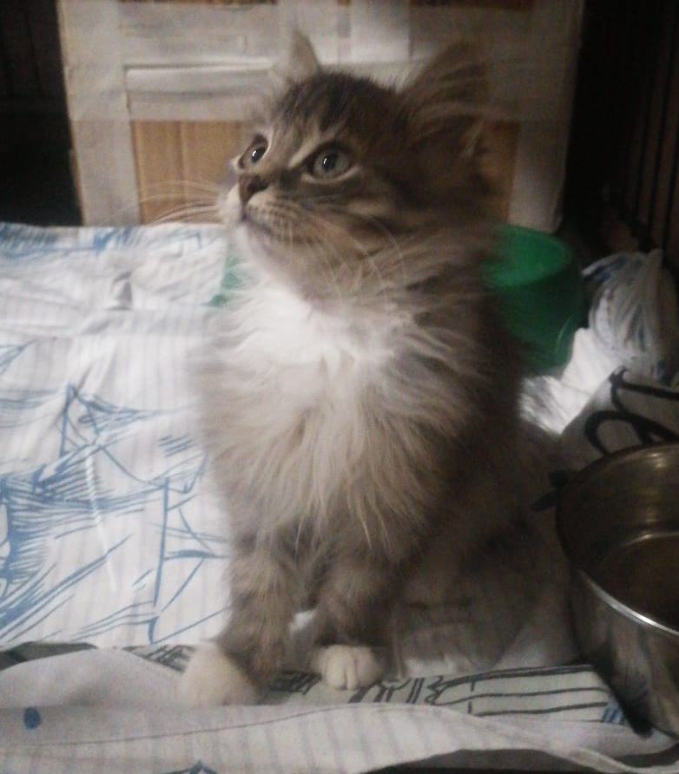 | ул. Красного Маяка, д.17, к.1  04.10.2022г.
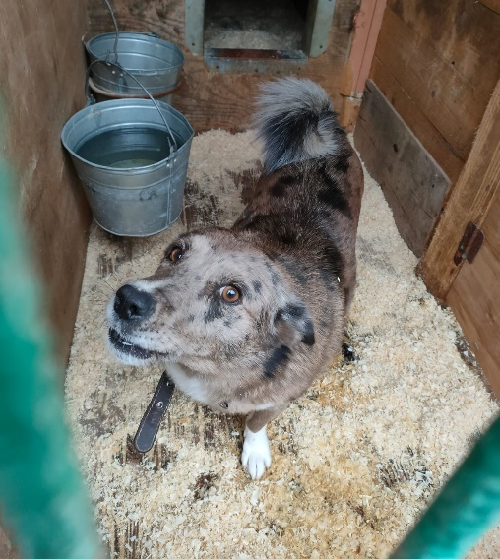 | Хлебозаводской пр-д., д.7  05.10.2022г.
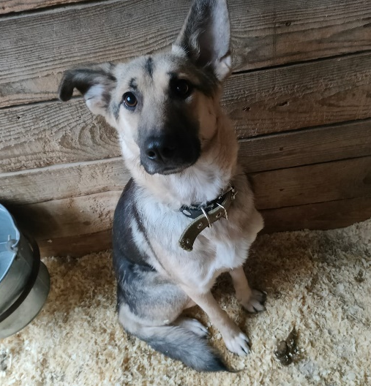 | Хлебозаводской пр-д., д.7  05.10.2022г.
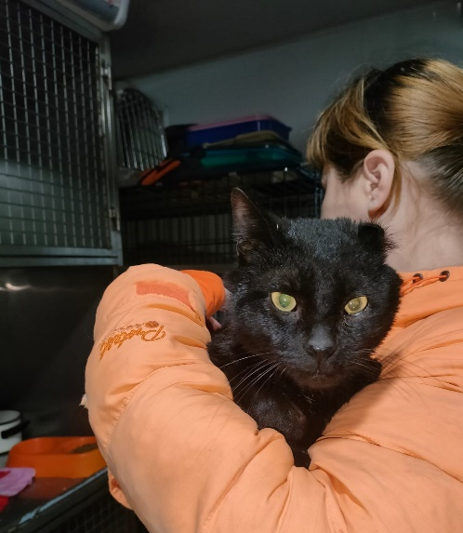 | ул. Садовники, д.15  05.10.2022г.
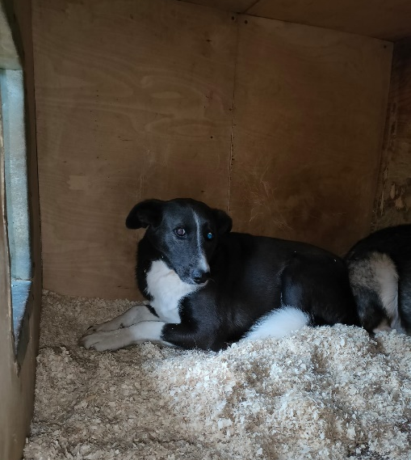 | Между ул. Харьковская и ул. Булатниковской  10.10.2022г.
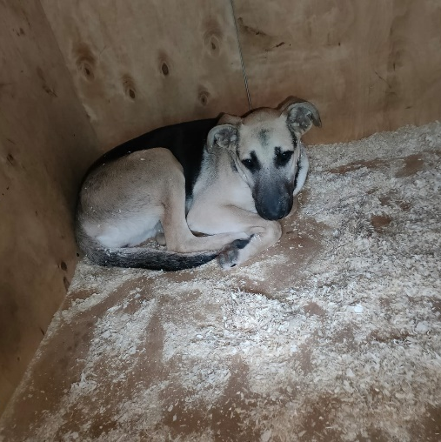 | ул. Жукова, д.39, стр.62  10.10.2022г.
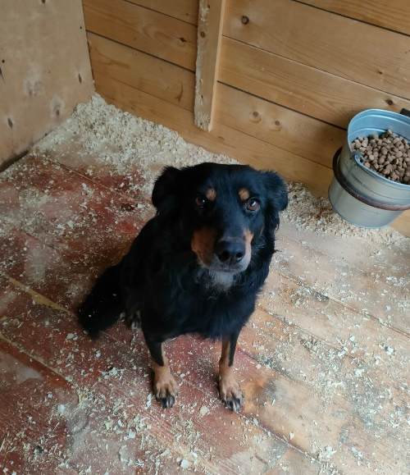 | ул. Жукова, д.39, стр.62  10.10.2022г.
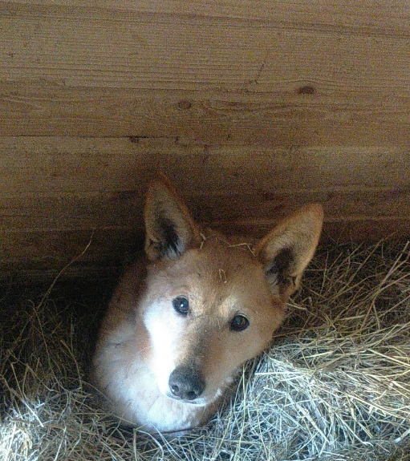 | ул. Кантемировская, д.20,  11.10.2022г.
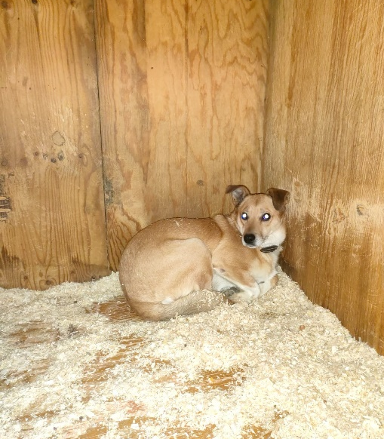 | ул. Кантемировская, д.20,  11.10.2022г.
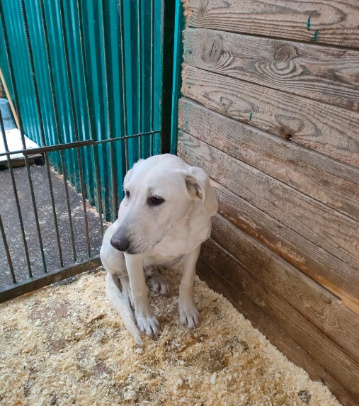 | ул. Бирюлевская, д.34, стр.8  11.10.2022г.
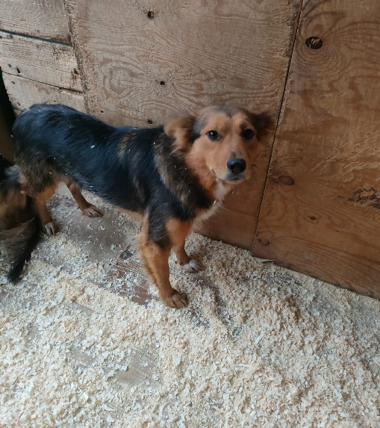 | ул. Дубининская, д.63, с.13  13.10.2022г.
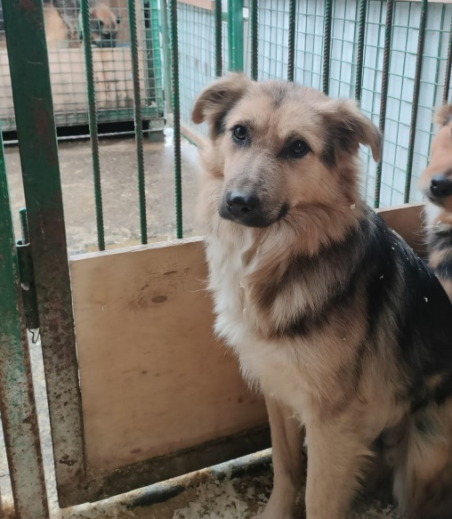 | ул. Дубининская, д.63, с.13  13.10.2022г.
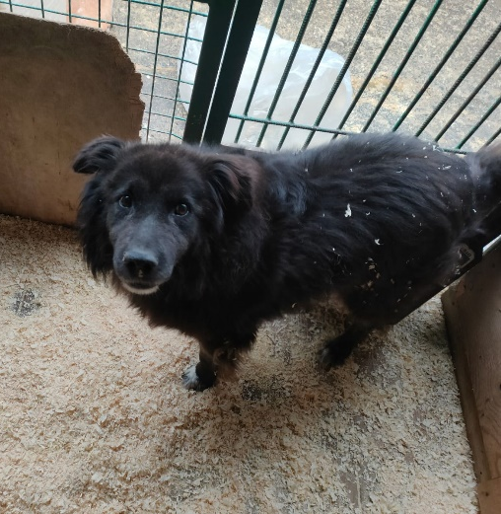 | Промзона по ул. Дорожная  14.10.2022г.
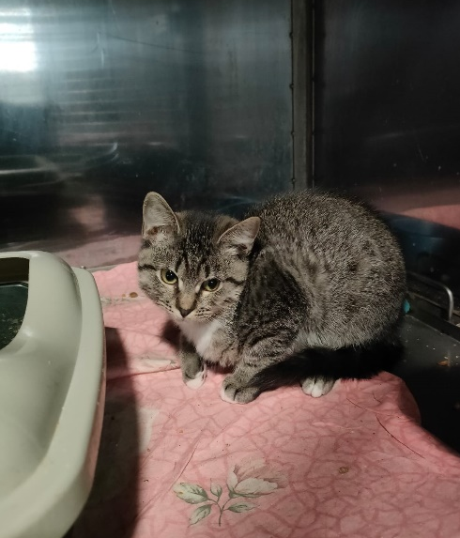 | ул. Чертановская, д.54, к.5; д.53А  18.10.2022г.
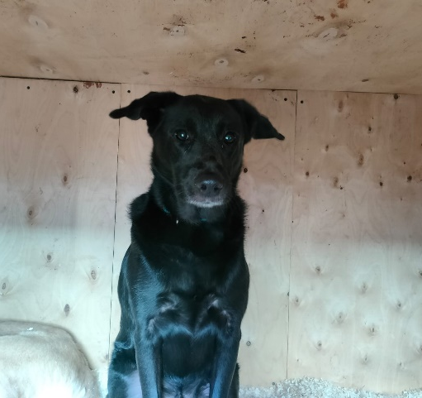 | Михневский пр., д.8, к.1  20.10.2022г.
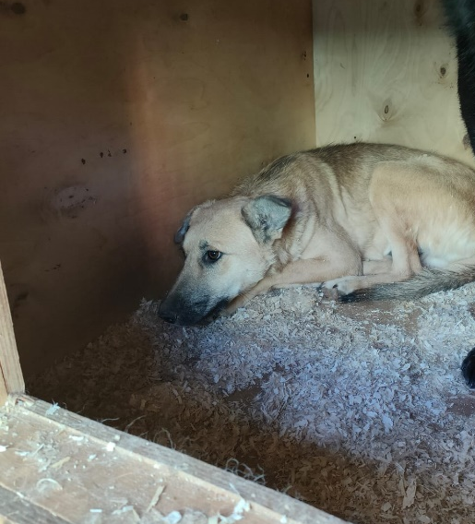 | Михневский пр., д.8, к.1  20.10.2022г.
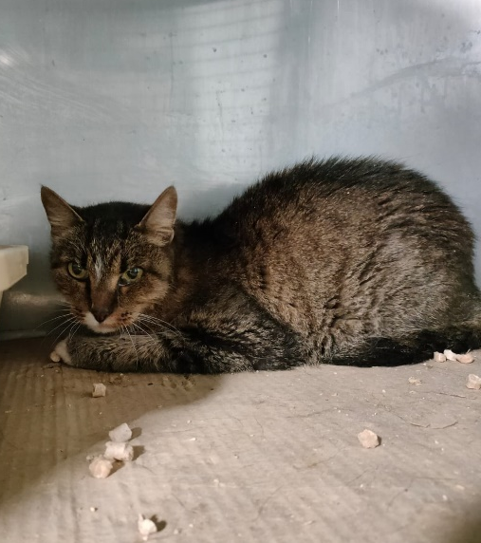 | ул. Чертановская, д.1, к.2, п.1  21.10.2022г.
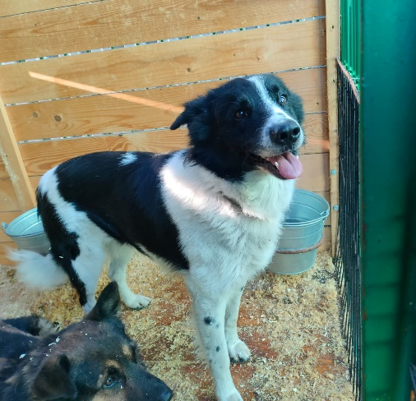 | Ступинский пр-д., д.1, стр.63  21.10.2022г.
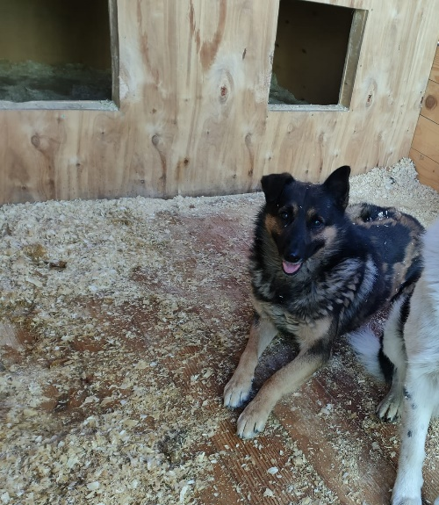 | Ступинский пр-д., д.1, стр.63  21.10.2022г.
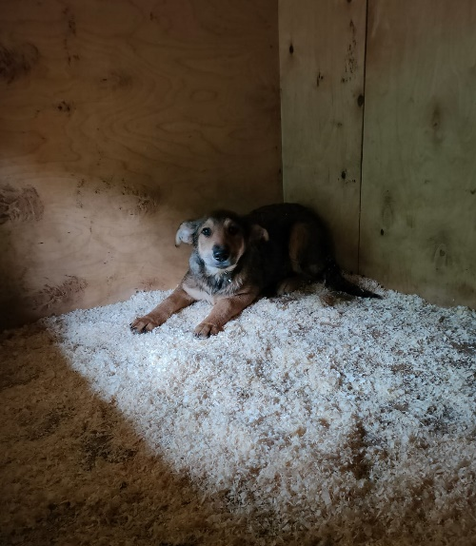 | Промзона по ул. Дорожная  21.10.2022г.
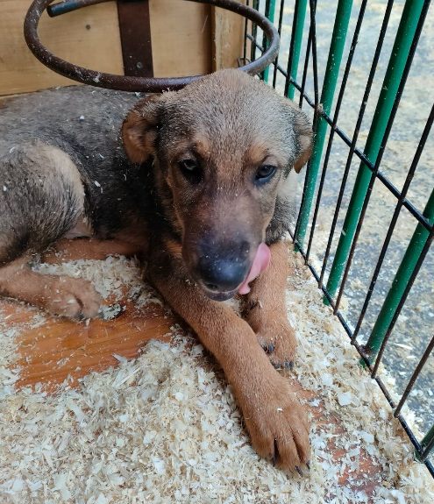 | Промзона по ул. Дорожная  21.10.2022г.
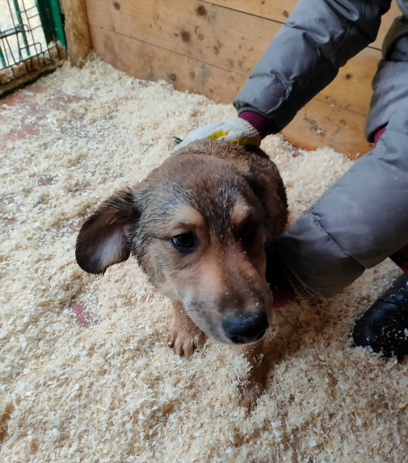 | Промзона по ул. Дорожная  21.10.2022г.
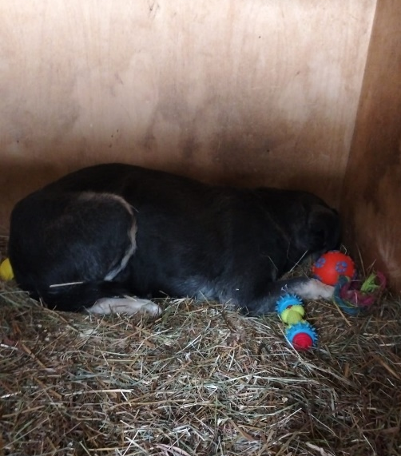 | Востряковский пр-д., д.11, к.2  22.10.2022г.
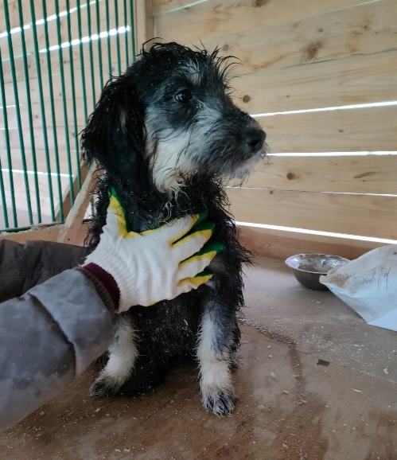 | Ступинский пр-д., д.1, стр.63  22.10.2022г.
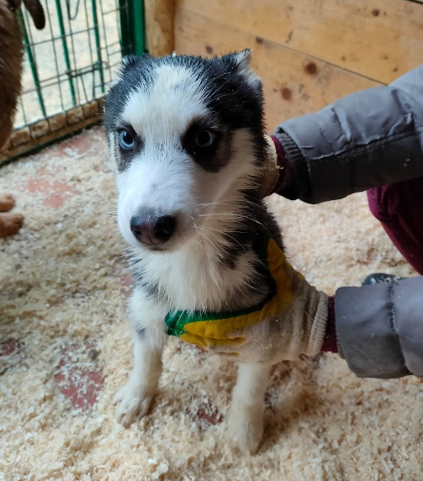 | Ступинский пр-д., д.1, стр.63  22.10.2022г.
 | Ступинский пр-д., д.1, стр.63  22.10.2022г.
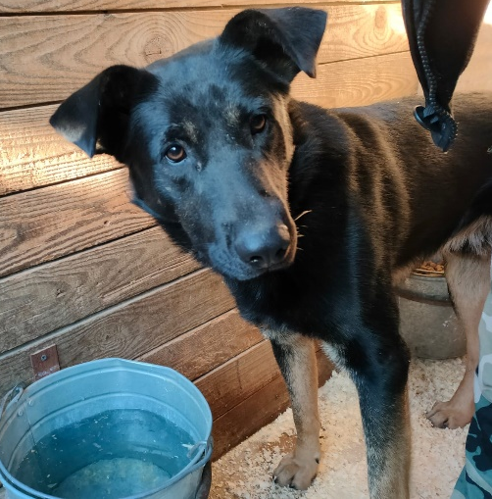 | Каширскому шоссе, д.148  23.10.2022г.
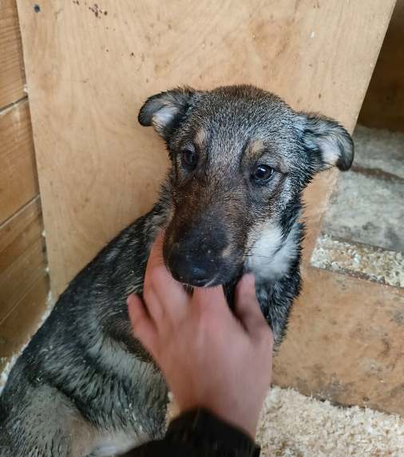 | Каширскому шоссе, д.148  23.10.2022г.
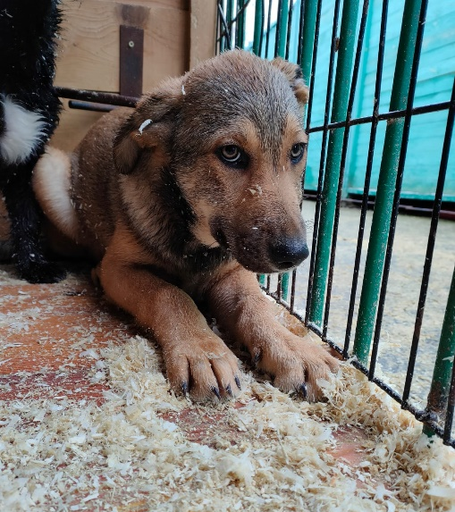 | Каширскому шоссе, д.148  23.10.2022г.
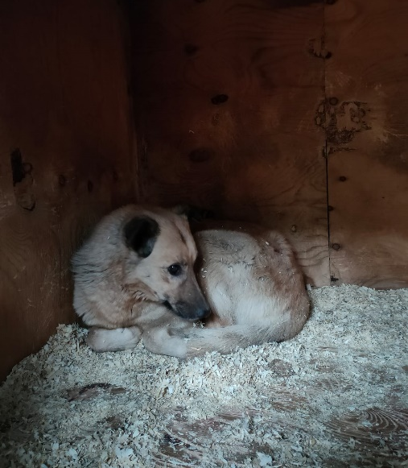 | Шипиловский пр-д., д.57, к.2  24.10.2022г.
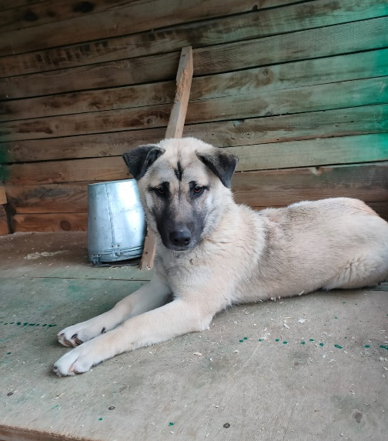 | ул. Автозаводская, д.23б  26.10.2022г.
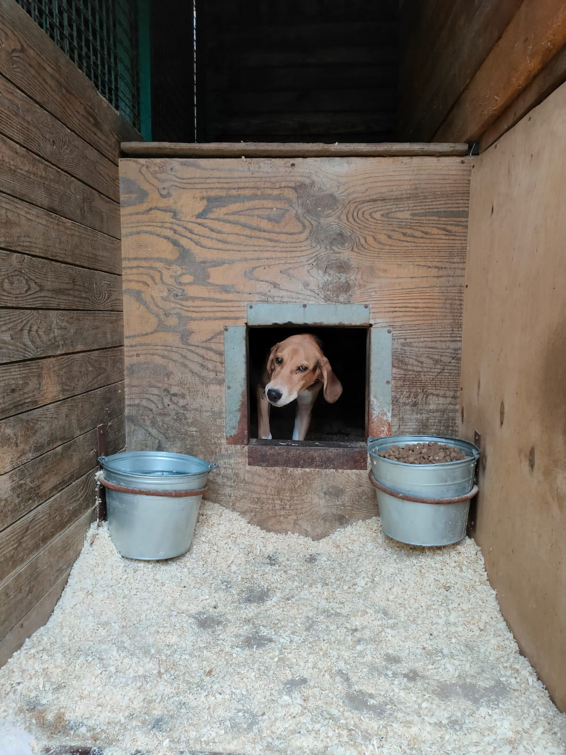 | ул. Борисовские пруды, д.1  27.10.2022г.
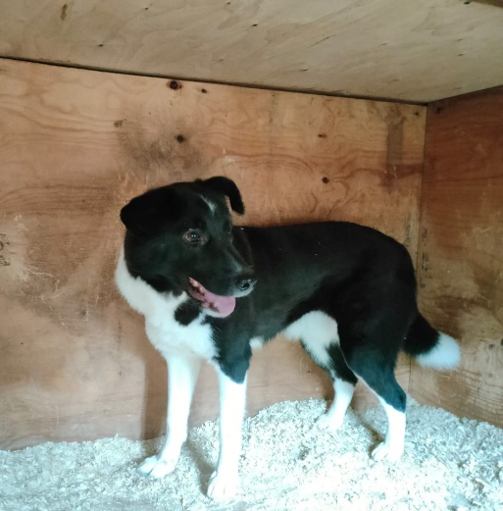 | ул. Борисовские пруды, д.1  27.10.2022г.
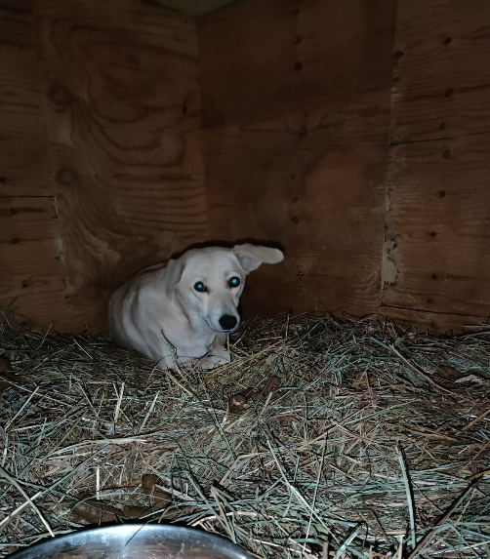 | ул. Дорожная, д.28, к.1  27.10.2022г.
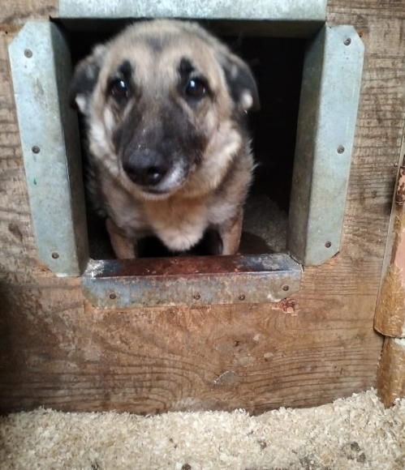 | ул. Дорожная, д.28, к.1  01.11.2022г.
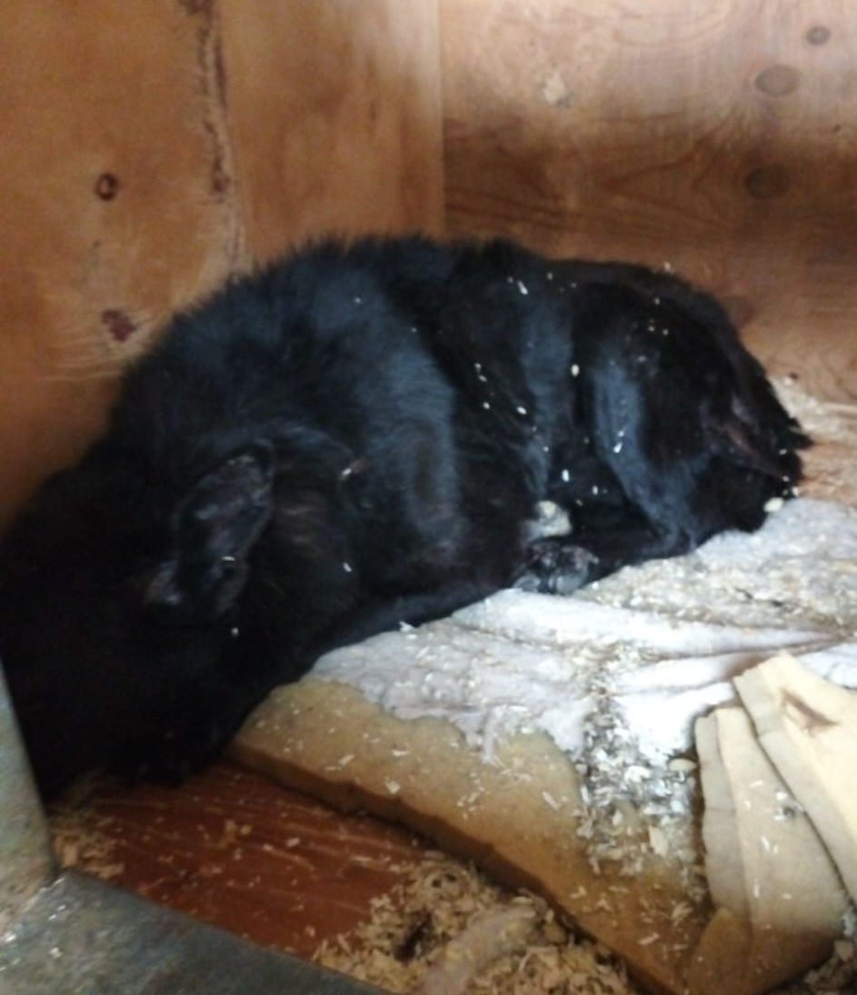 | ул. Дорожная, д.28, к.1  01.11.2022г.
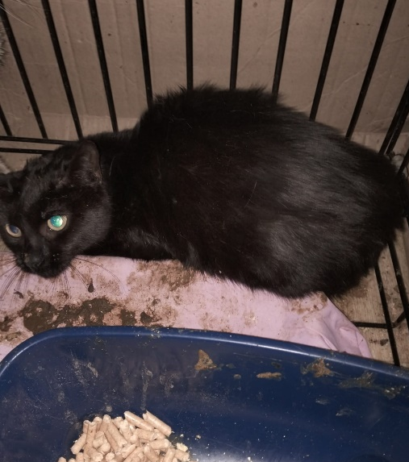 | ул. Братеевская, д.25, к.3  01.11.2022г.
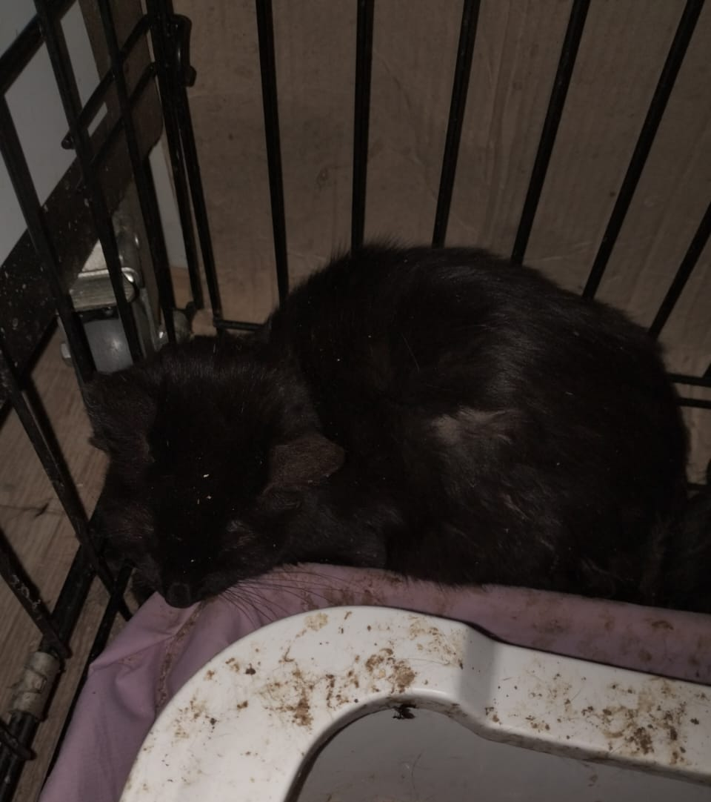 | ул. Братеевская, д.25, к.3  01.11.2022г.
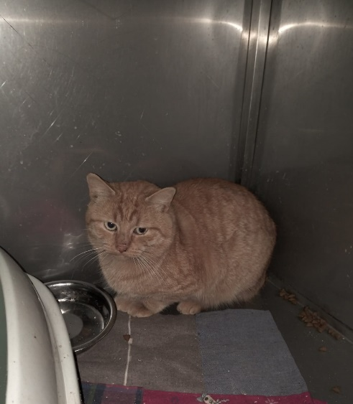 | ул. Болотниковская, д.3, к.2  01.11.2022г.
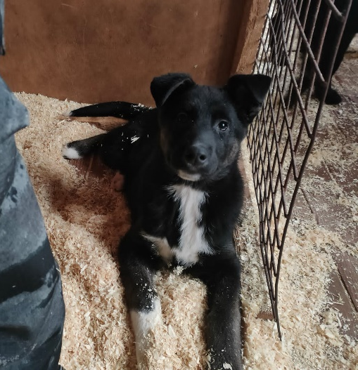 | Шипиловский пр-д., д.57, к.1  02.11.2022г.
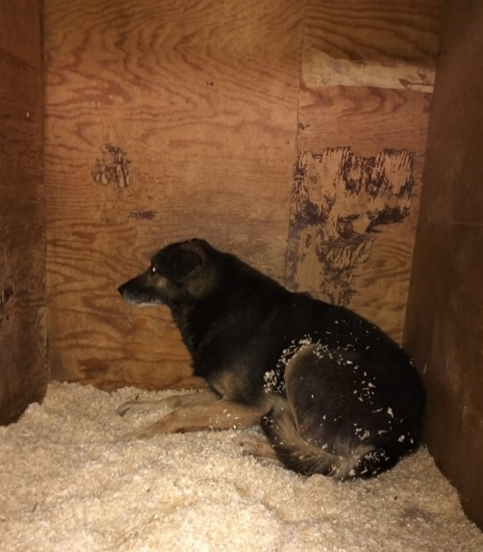 | Между ул. Харьковская и ул. Булатниковской  04.11.2022г.
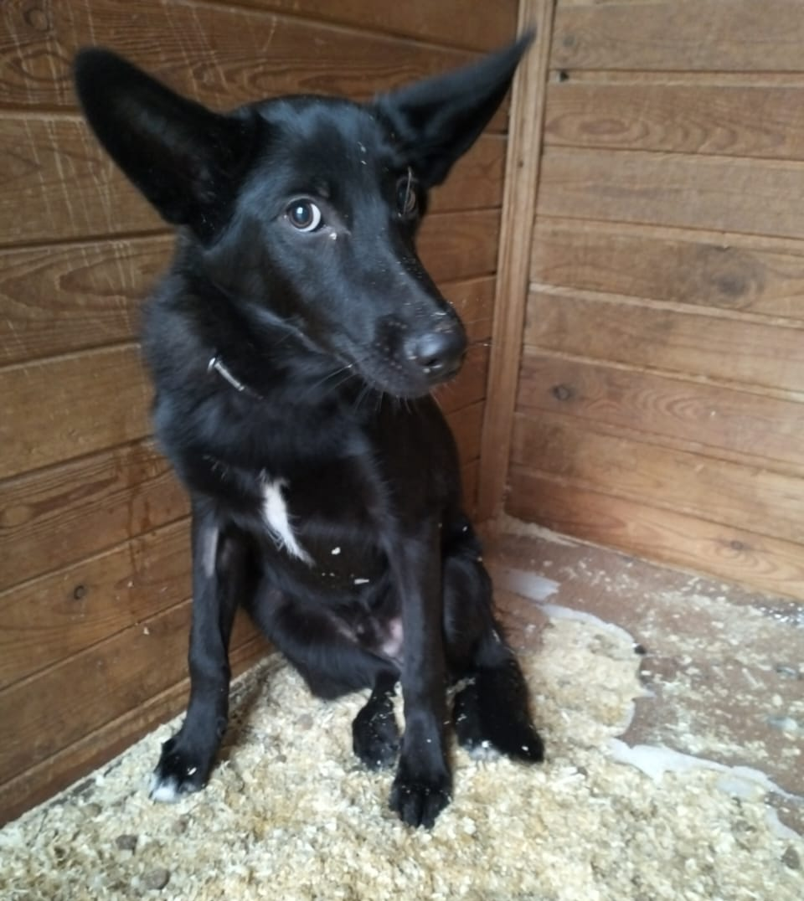 | ул. Булатниковская, д.20, стр.2  04.11.2022г.
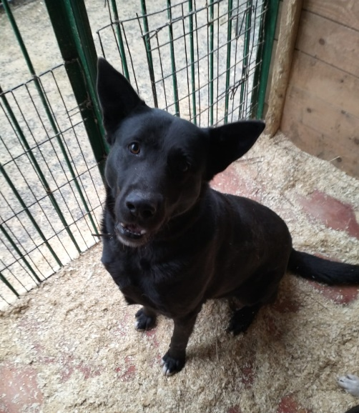 | ул. Дорожная, д.24, к.1-2  05.11.2022г.
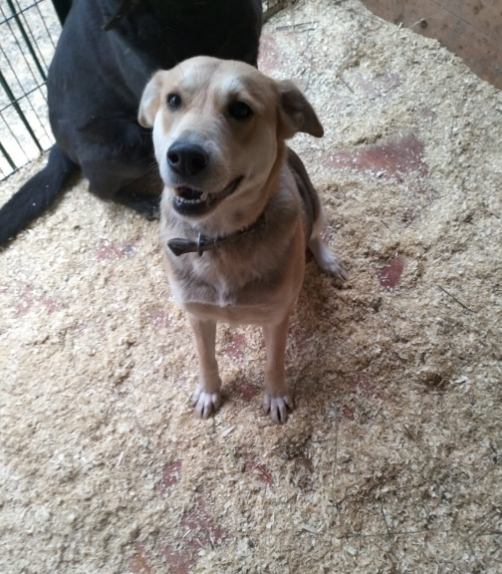 | ул. Дорожная, д.24, к.1-2  05.11.2022г.
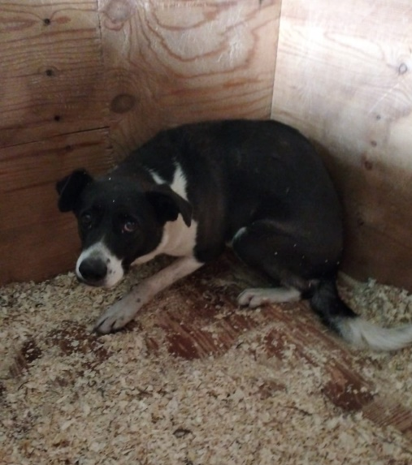 | ул. Дорожная, вл.13,17; д.28, к.1  05.11.2022г.
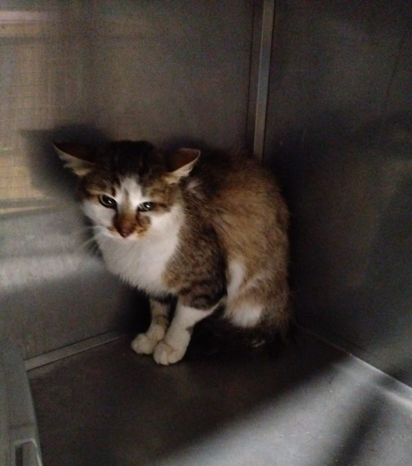 | Варшавское ш., д.143б  05.11.2022г.
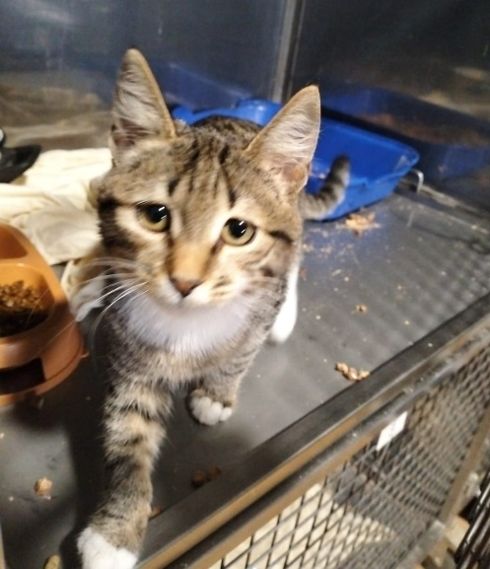 | Варшавское ш., д.143б  05.11.2022г.
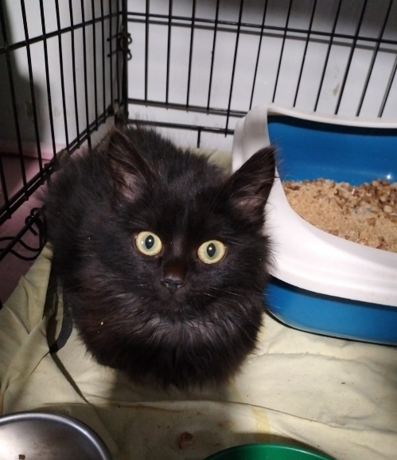 | Варшавское ш., д.143б  05.11.2022г.
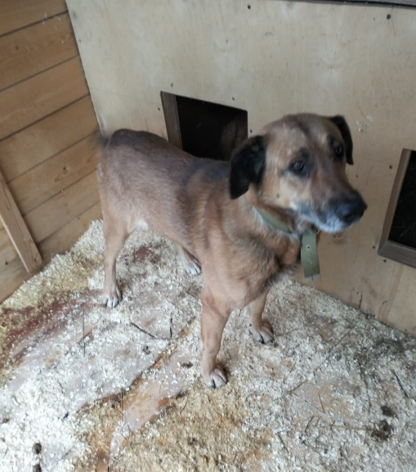 | Промзона по ул. Дорожная  06.11.2022г.
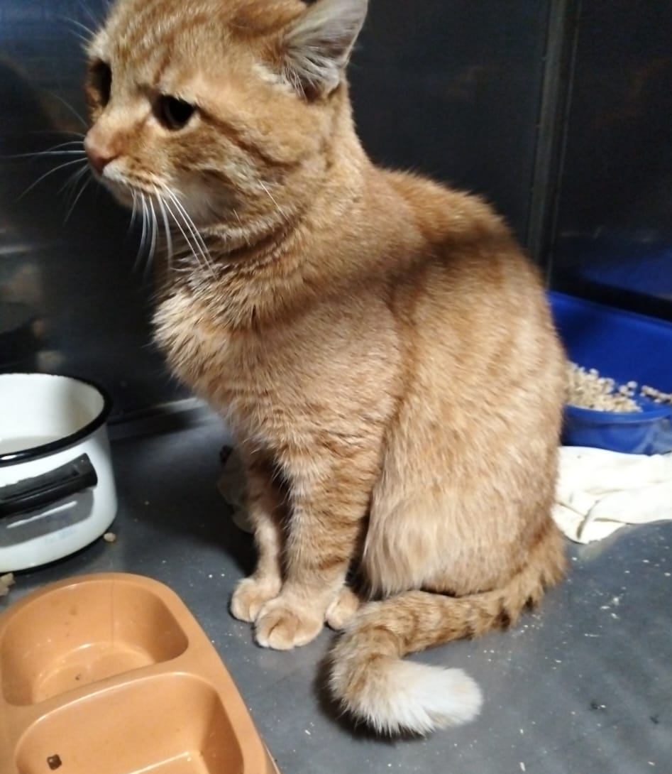 | Загородное шоссе, д.8В  07.11.2022г.
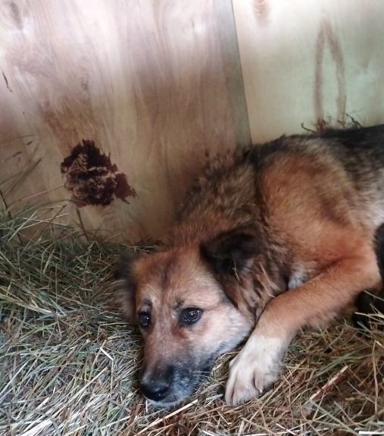 | Промзона по ул. Дорожная  06.11.2022г.
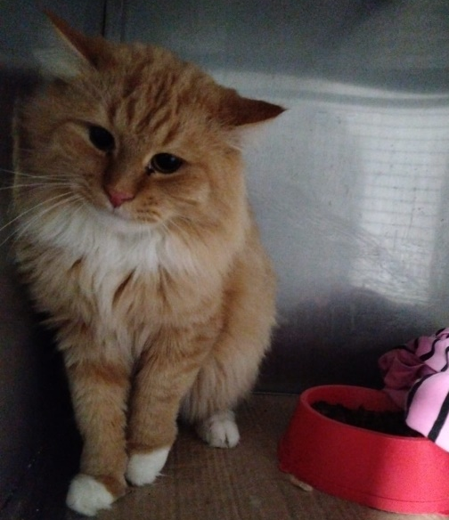 | 3-ий Павелецкий пр., д.7, к.3  09.11.2022г.
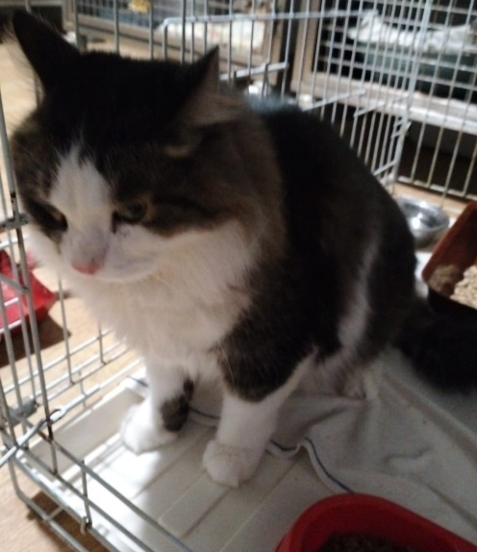 | 3-ий Павелецкий пр., д.7, к.3  09.11.2022г.
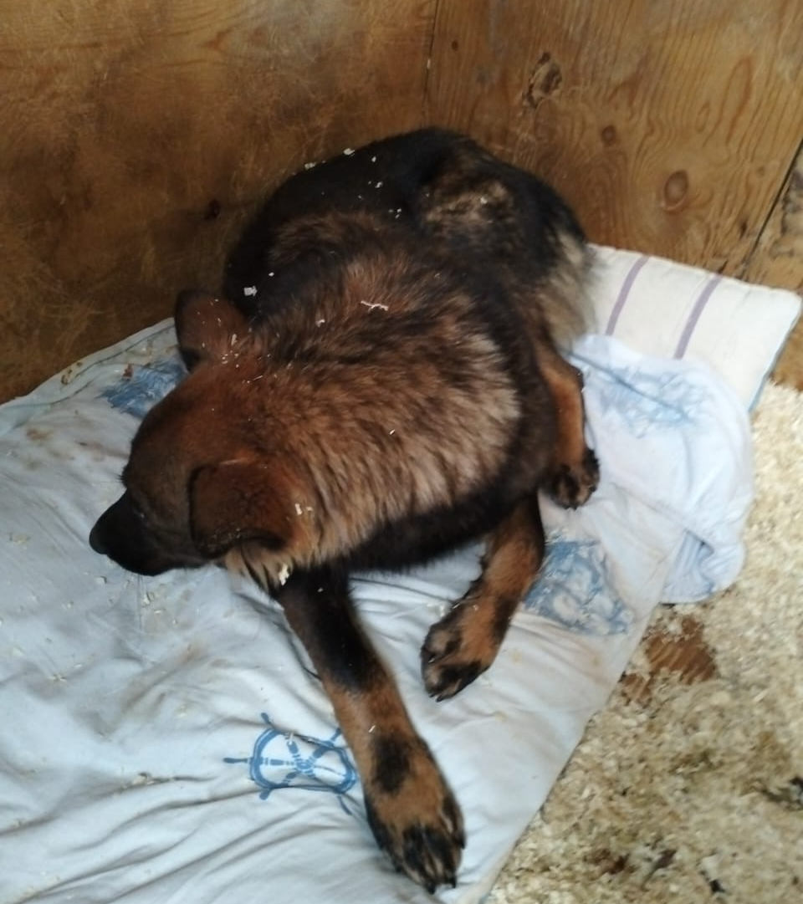 | Ступинский пр-д., д.1, стр.63  10.11.2022г.
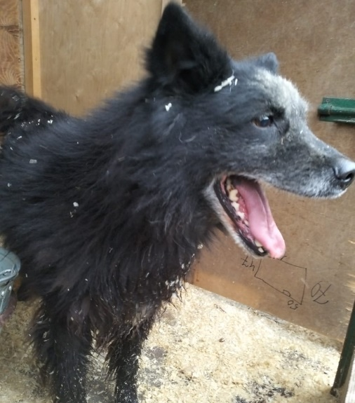 | Ступинский пр-д., д.1, стр.63  10.11.2022г.
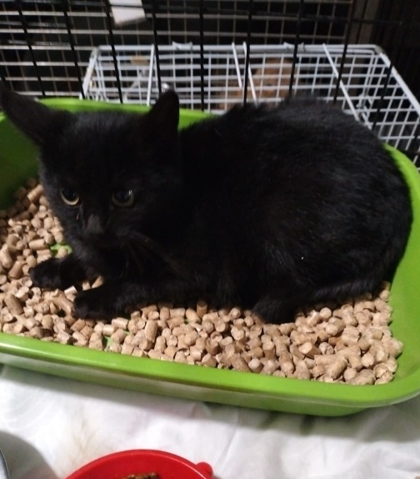 | Мкр. Северное Чертаново, д.2, к.201-207  10.11.2022г.
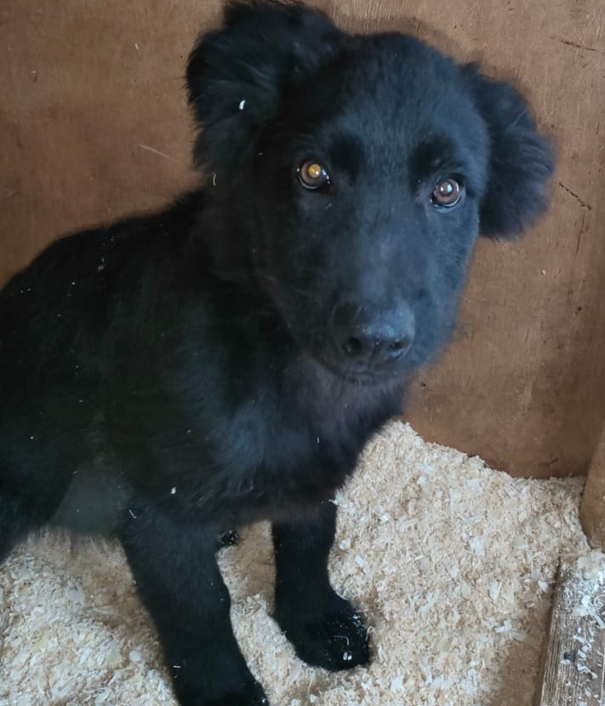 | Каширское ш., д.55, к.7  12.11.2022г.
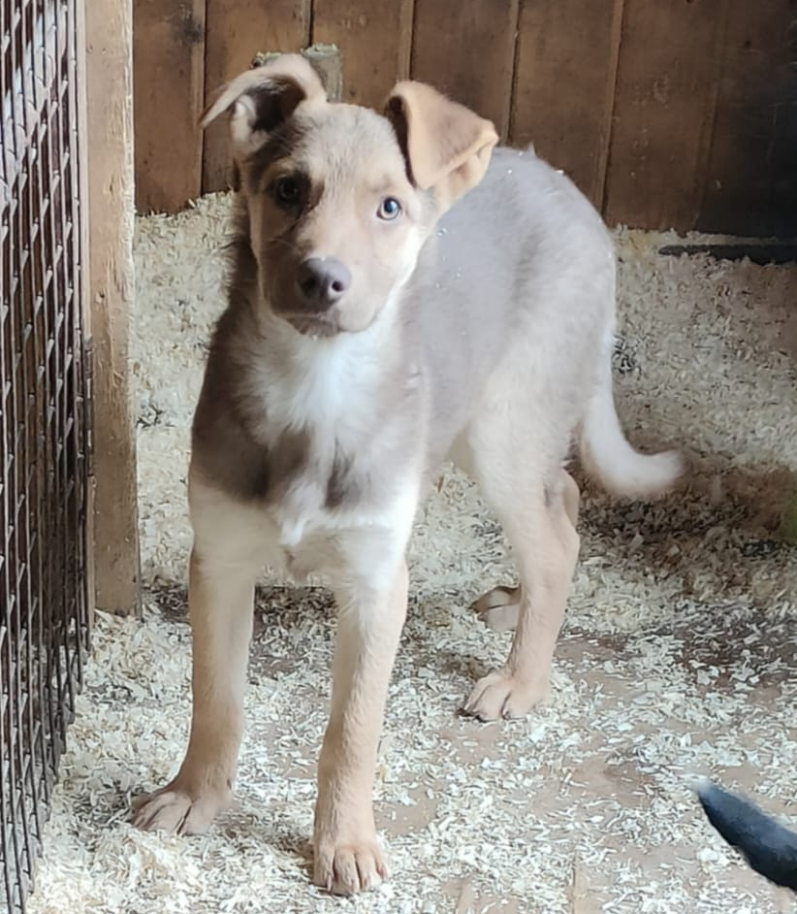 | Каширское шоссе, д.59, к.1,2  12.11.2022г.
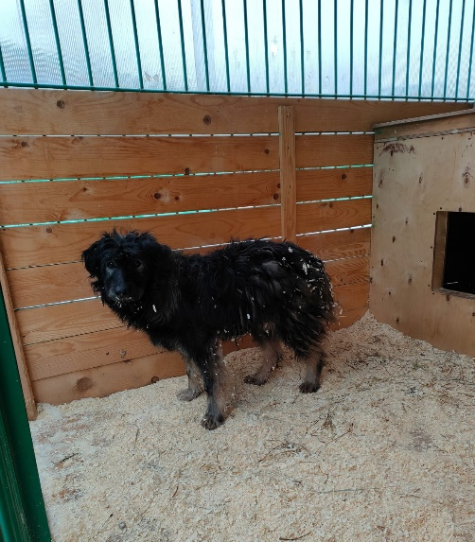 | Шипиловский пр-д., д.57, к.1  15.11.2022г.
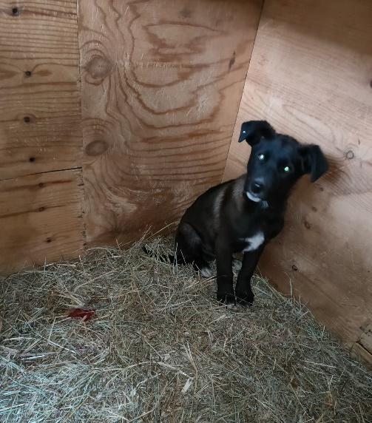 | Шипиловский пр-д., д.57, к.1  15.11.2022г.
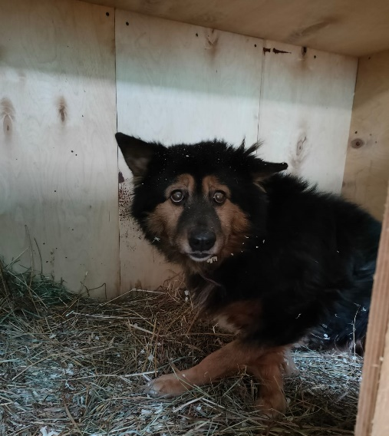 | ул. Шипиловская, д.17, к.2  15.11.2022г.
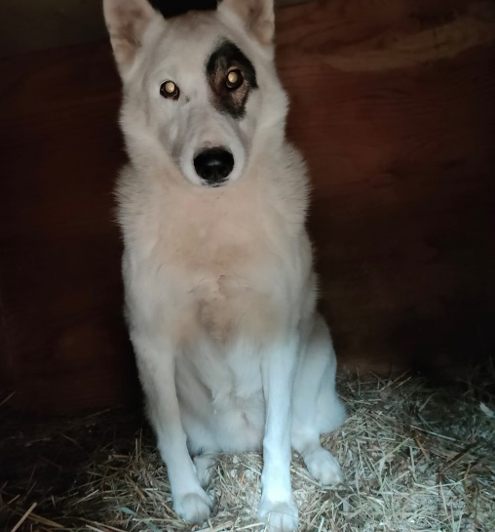 | ул. Шипиловская, д.17, к.2  15.11.2022г.
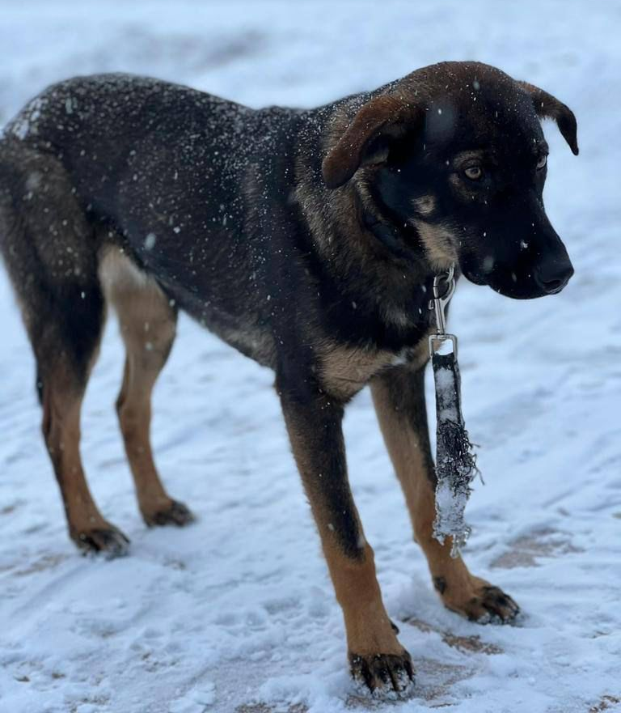 | 1-ый Котляковский пер., д.2А/1  17.11.2022г.
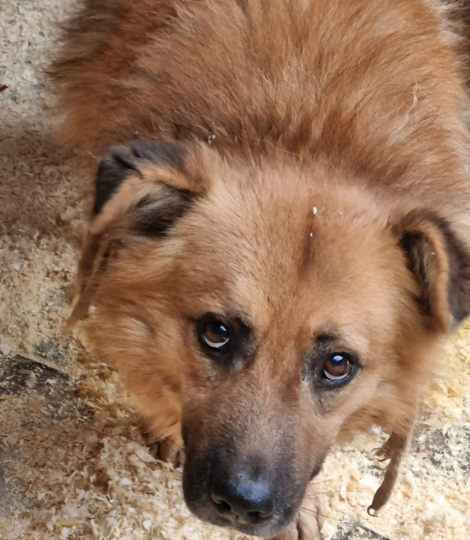 | Загорьевский пр., д.7, к.3  19.11.2022г.
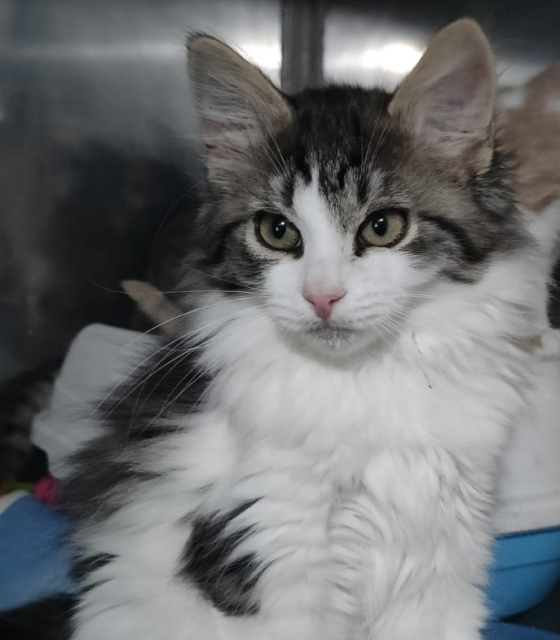 | ул. Ясеневая, д.32, к.1  21.11.2022г.
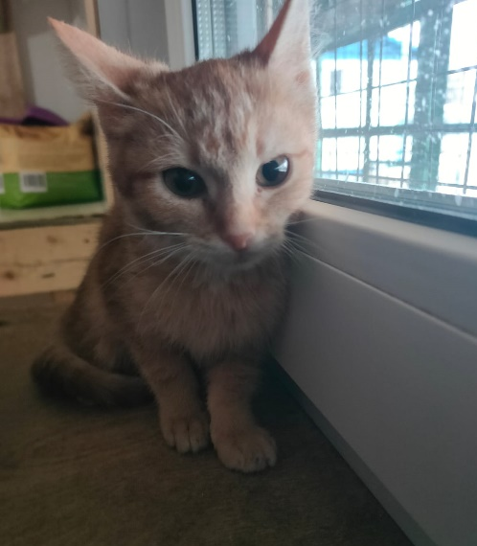 | ул. Ясеневая, д.32, к.1  21.11.2022г.
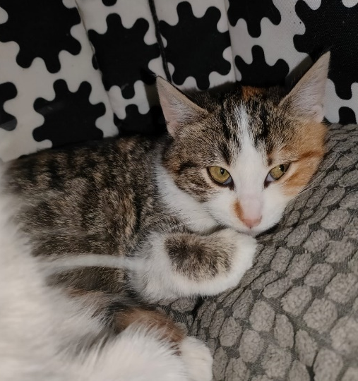 | ул. Красного Маяка, д.17, к.1  21.11.2022г.
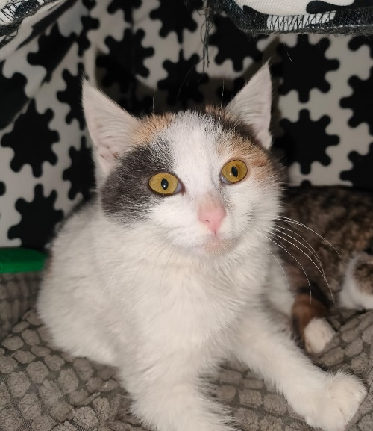 | ул. Красного Маяка, д.17, к.1  21.11.2022г.
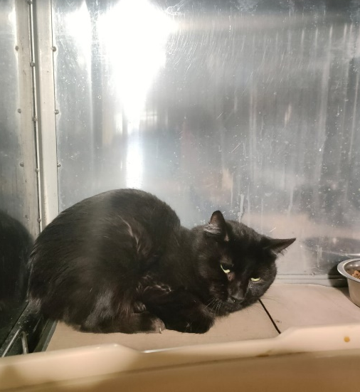 | ул. Красного Маяка, д.17, к.1  21.11.2022г.
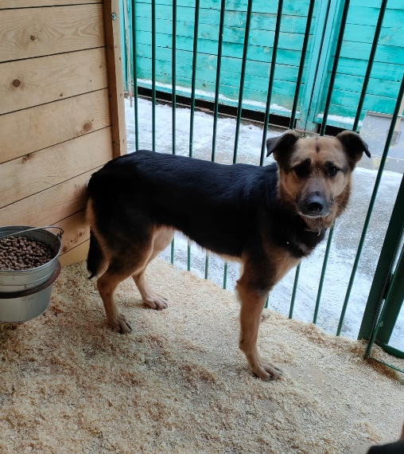 | Шипиловский пр-д., д.53/2  22.11.2022г.
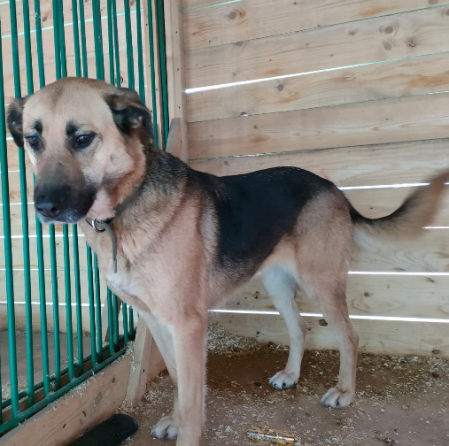 | Шипиловский пр-д., д.53/2  22.11.2022г.
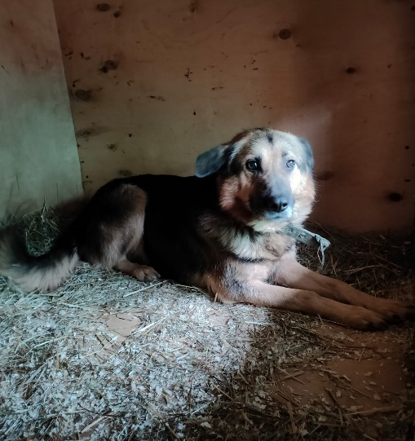 | 6-я Радиальная ул., д.15  22.11.2022г.
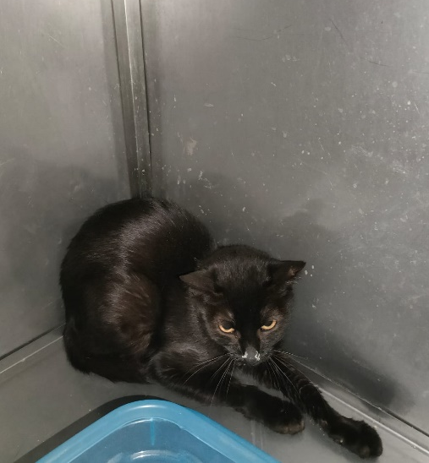 | Варшавское ш., д.83  22.11.2022г.
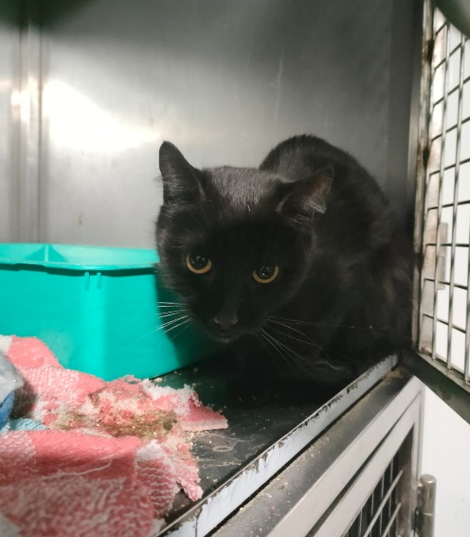 | Варшавское ш., д.83  22.11.2022г.
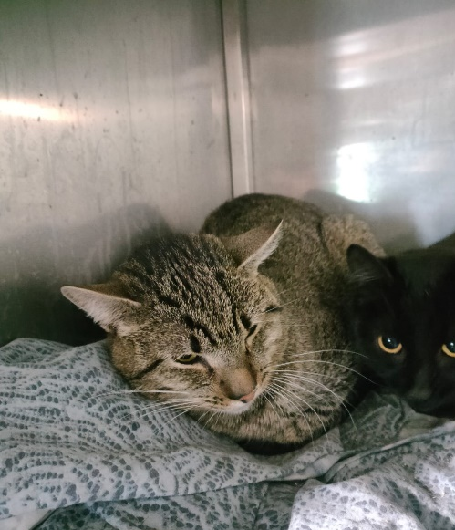 | Варшавское ш., д.83  22.11.2022г.
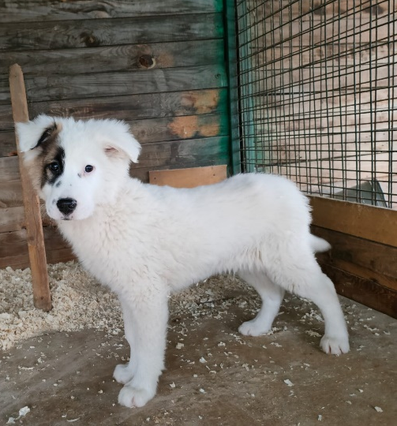 | ул. Подольских Курсантов, д.16, к.3  24.11.2022г.
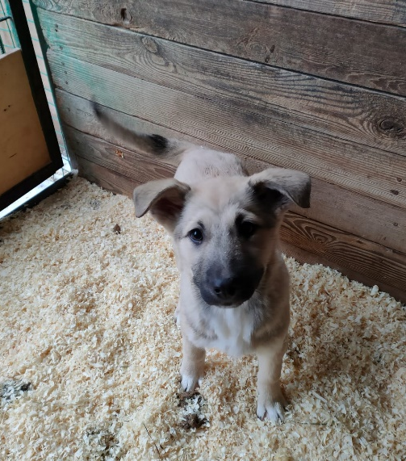 | ул. Подольских Курсантов, д.22А  24.11.2022г.
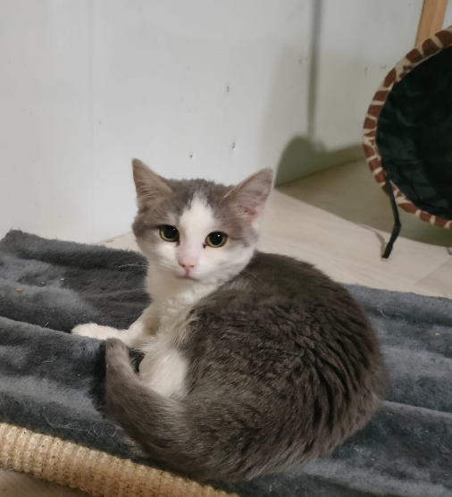 | ул. Якорная, д.4, к.1  24.11.2022г.
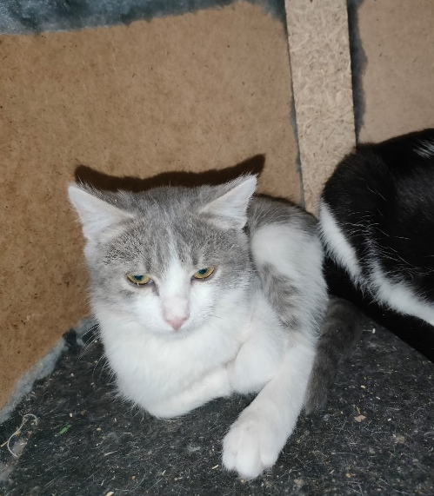 | ул. Якорная, д.4, к.1  24.11.2022г.
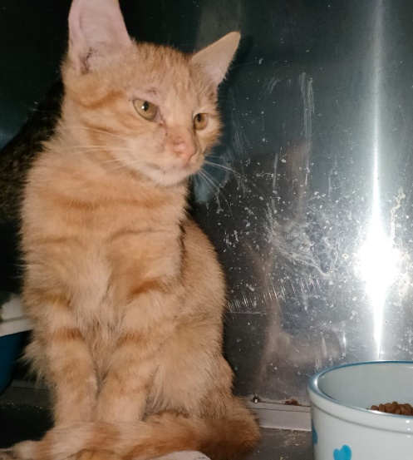 | ул. Якорная, д.4, к.1  24.11.2022г.
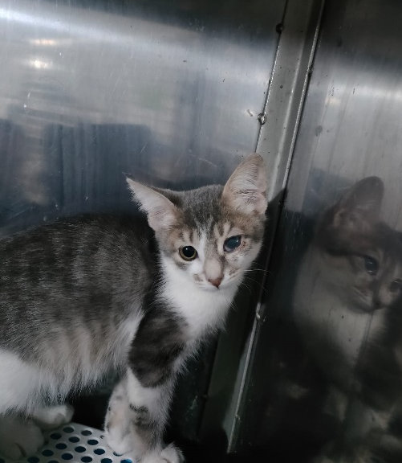 | ул. Братеевская, д.25, к.3  26.11.2022г.
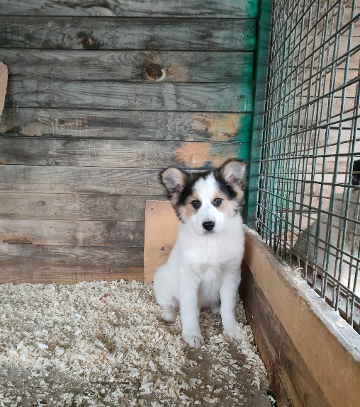 | Промзона по ул. Дорожная  26.11.2022г.
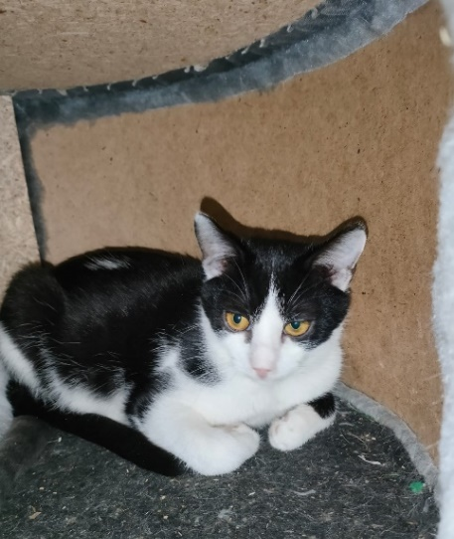 | Варшавское ш., д.143, к.1-5  27.11.2022г.
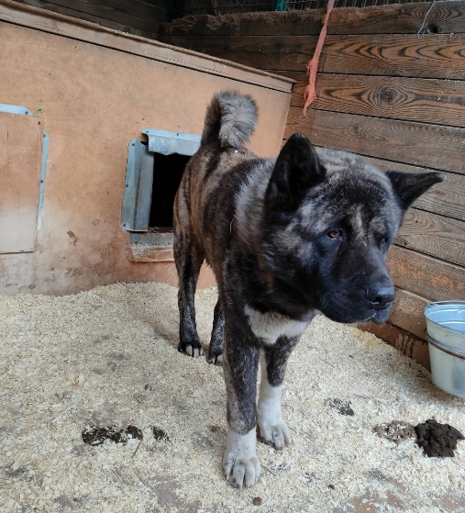 | ул. Нагатинская, д.21  27.11.2022г.
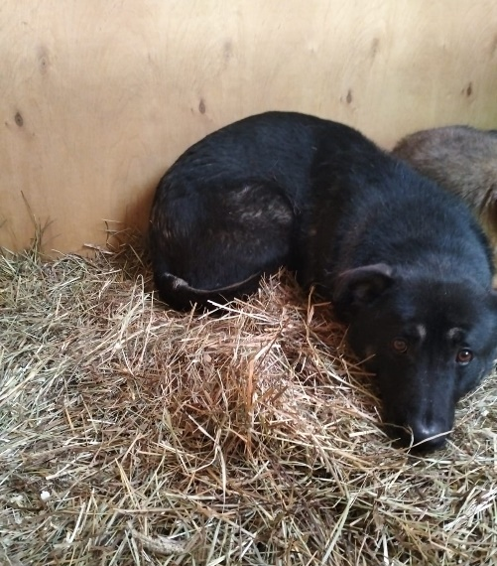 | ул. Касимовская, вл.26  29.11.2022г.
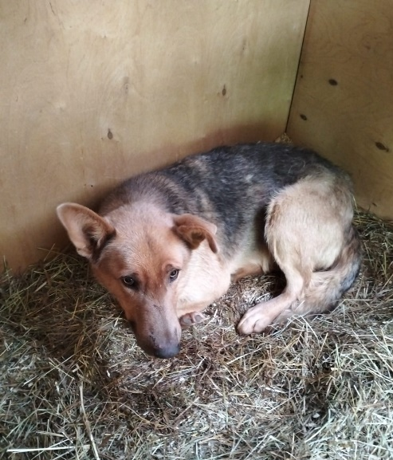 | ул. Бирюлевская, д.45, к.1  29.11.2022г.
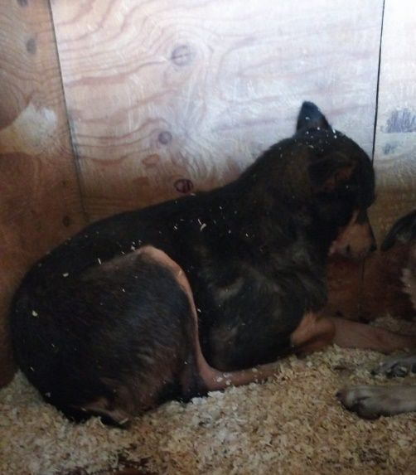 | Шипиловский пр-д., д.53/2  29.11.2022г.
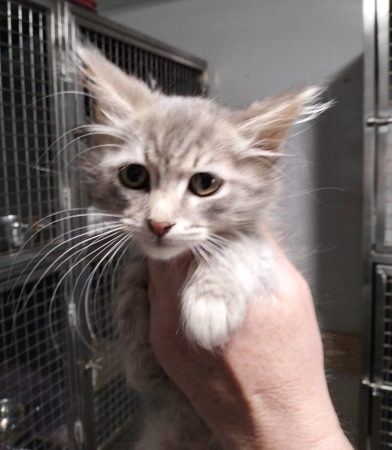 | Коломенский пр-д., д.4  01.12.2022г.
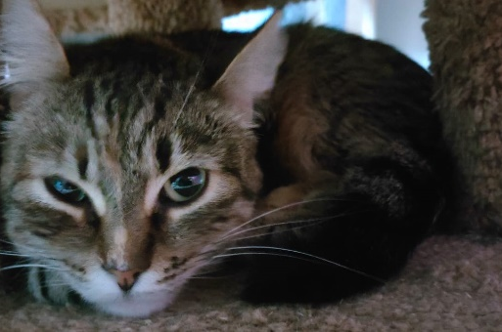 | Коломенский пр-д., д.4  01.12.2022г.
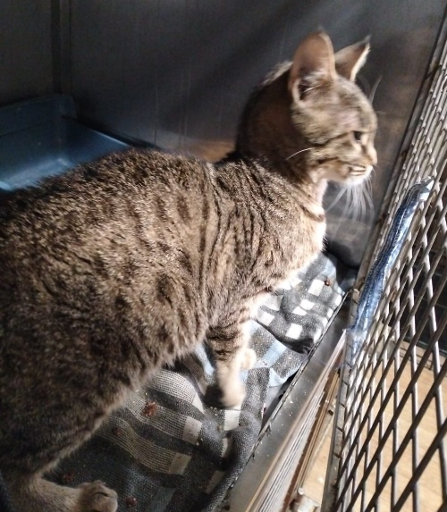 | ул. Чертановская, д.64, к.3  02.12.2022г.
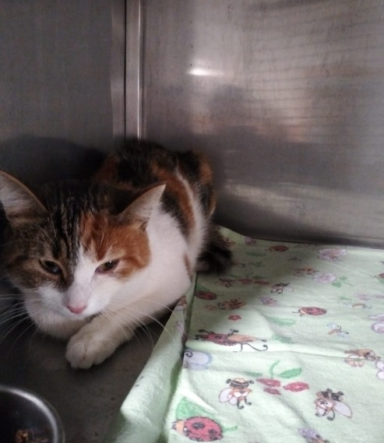 | ул. Чертановская, д.64, к.3  02.12.2022г.
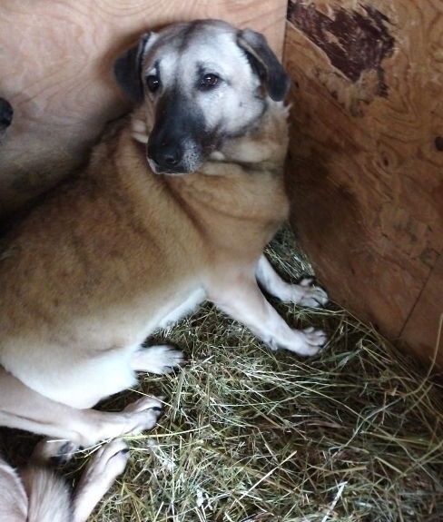 | ул. Россошанского, д.2, к.4  04.12.2022г.
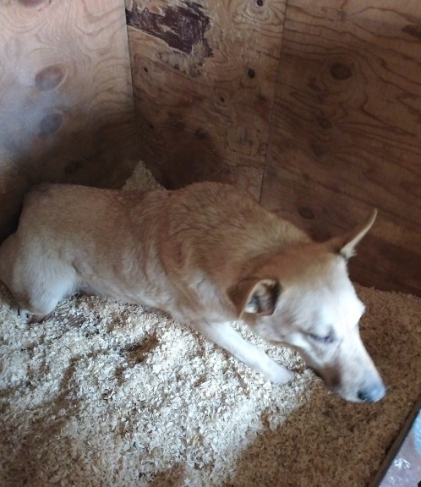 | 1-ый Котляковский пер., д.2  04.12.2022г.
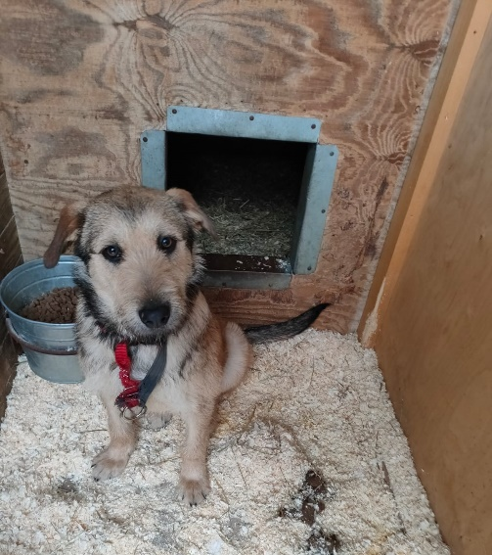 | ул. Генерала Белова, д.49, к.2  07.12.2022г.
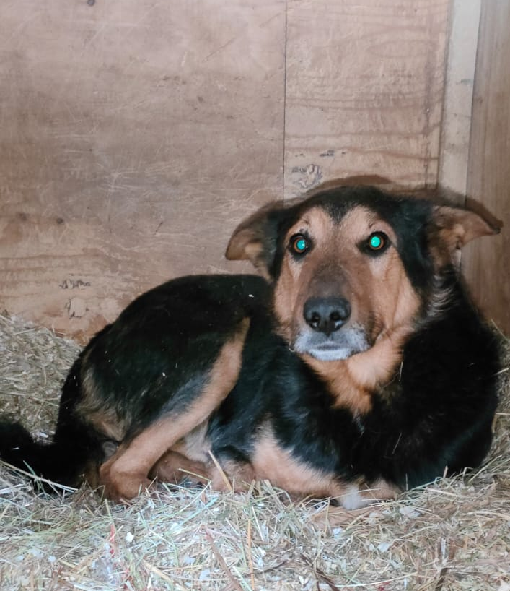 | 2-ой Котляковский пер., 6, стр.2  08.12.2022г.
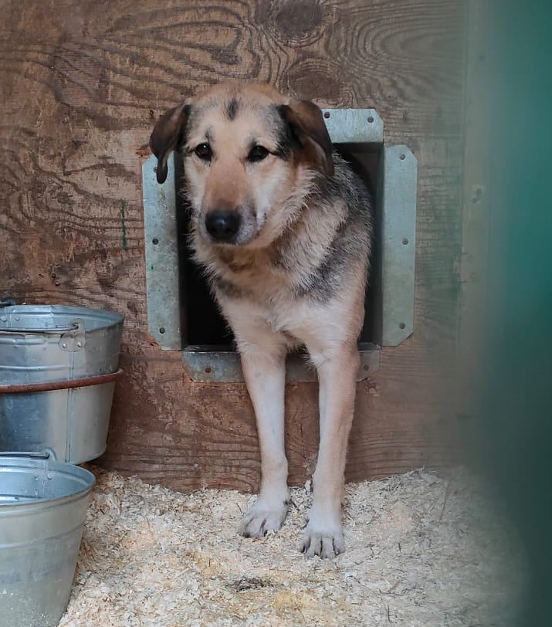 | 2-ой Котляковский пер., 3, стр.19  09.12.2022г.
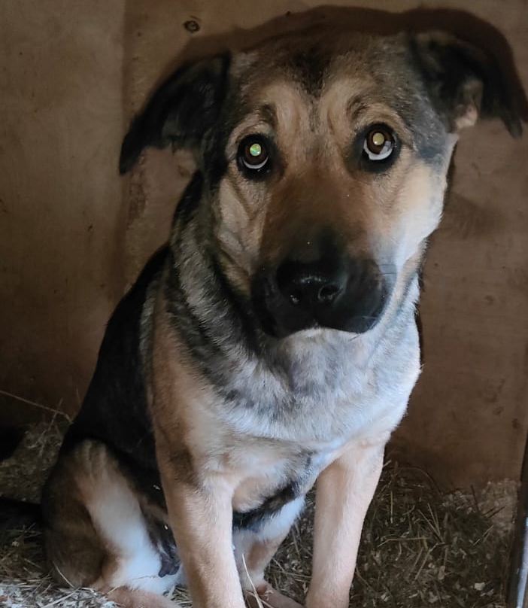 | Каширский пр-д., д.2, стр.13  09.12.2022г.
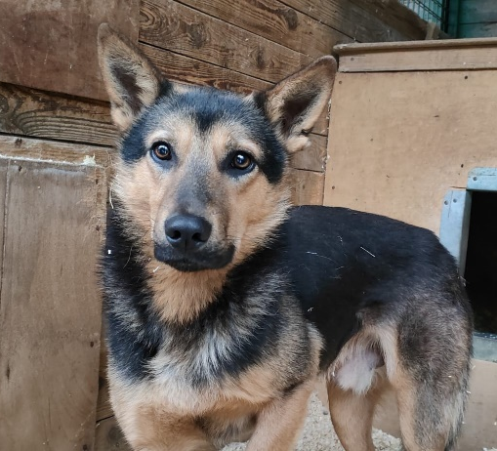 | Шипиловский пр-д., д.67, к1.  10.12.2022г.
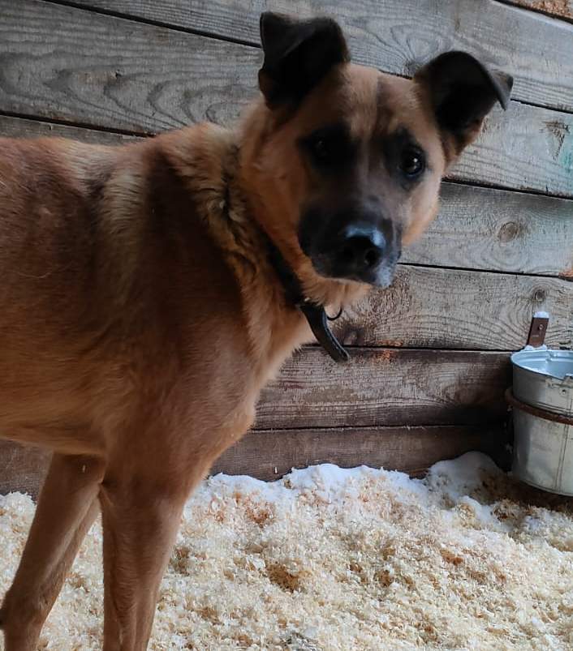 | Каширский пр-д., д.2, стр.13  10.12.2022г.
 | Загорьевский пр-д., д.7, к.3  13.12.2022г.
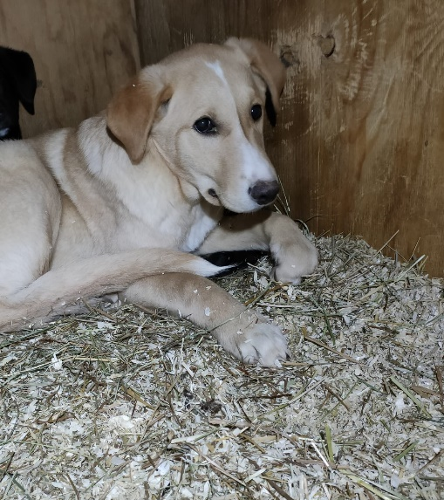 | Нагатинский пр., д.4  15.12.2022г.
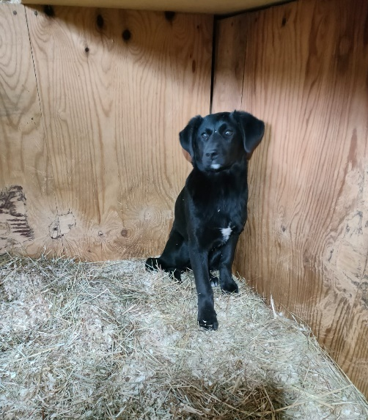 | Нагатинский пр., д.4  15.12.2022г.
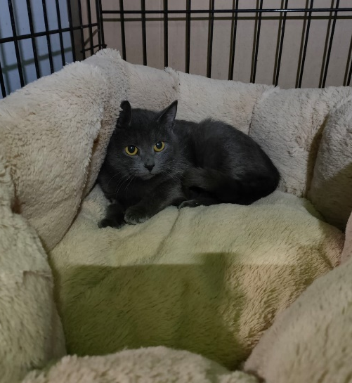 | Ленинский пр-кт, д.37А  16.12.2022г.
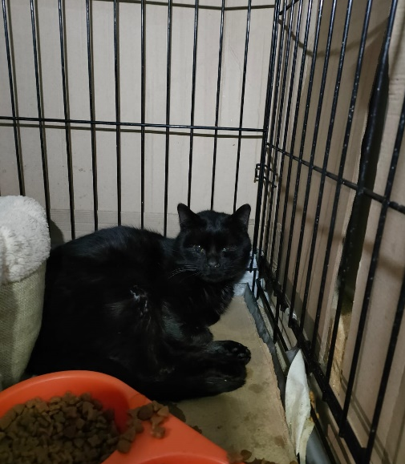 | Ленинский пр-кт, д.37А  16.12.2022г.
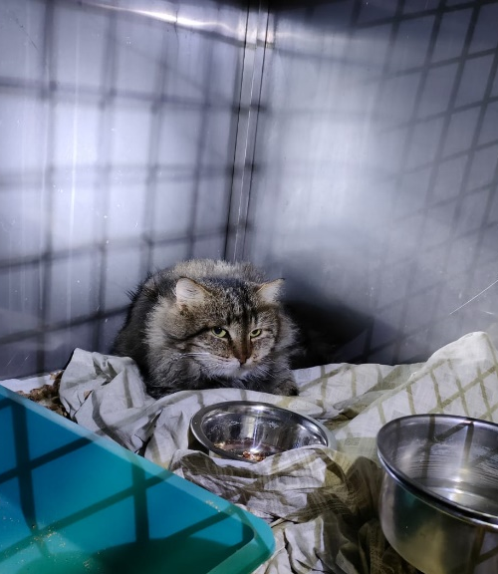 | Ленинский пр-кт, д.37А  16.12.2022г.
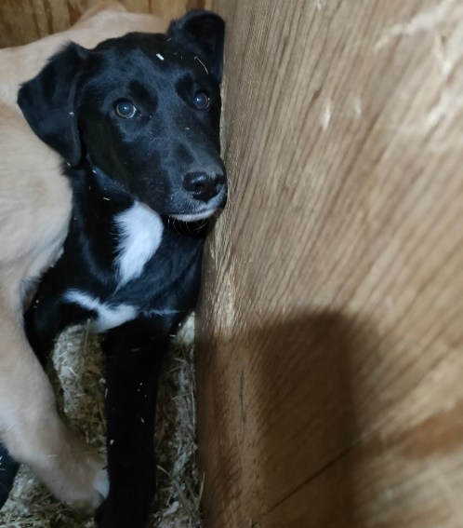 | ул. Нагатинская, д.4  16.12.2022г.
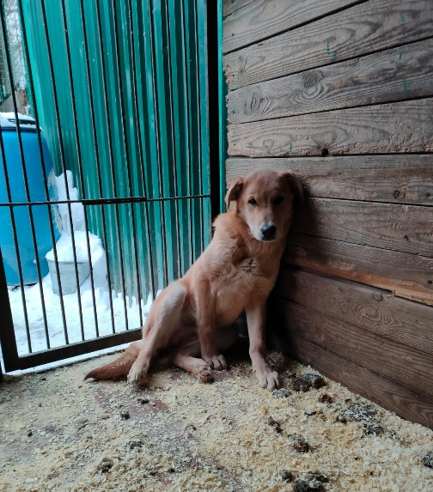 | ул. Нагатинская, д.4  16.12.2022г.
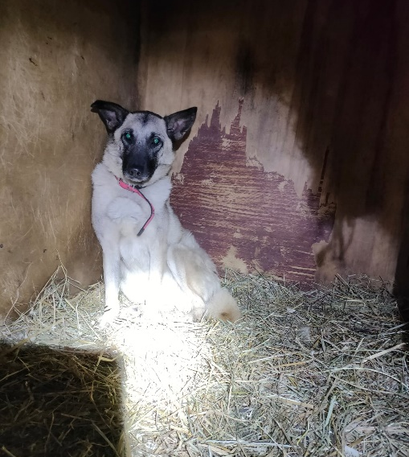 | ул. Нагатинская, д.4  17.12.2022г.
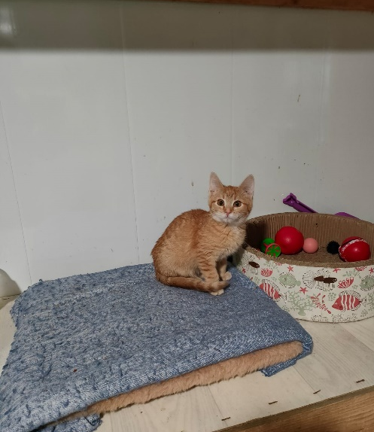 | ул. Затонная, д.10, к.1  18.12.2022г.
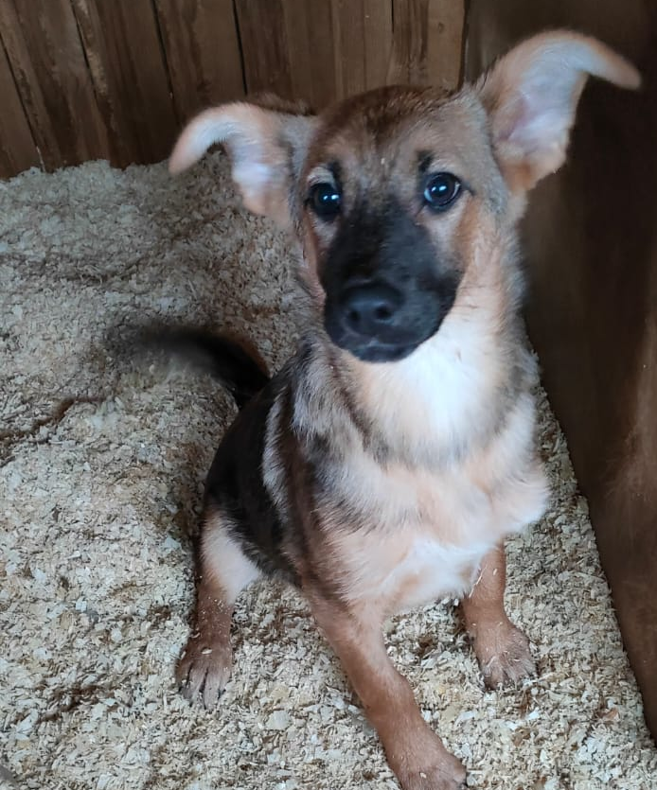  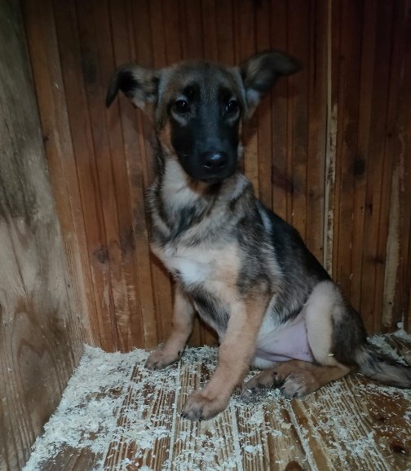 | 6-я Радиальная ул., д.15  18.12.2022г.
6-я Радиальная ул., д.15
18.12.2022г.
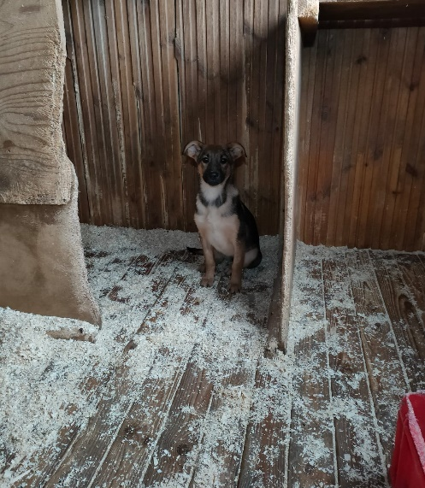 | 6-я Радиальная ул., д.15  18.12.2022г.
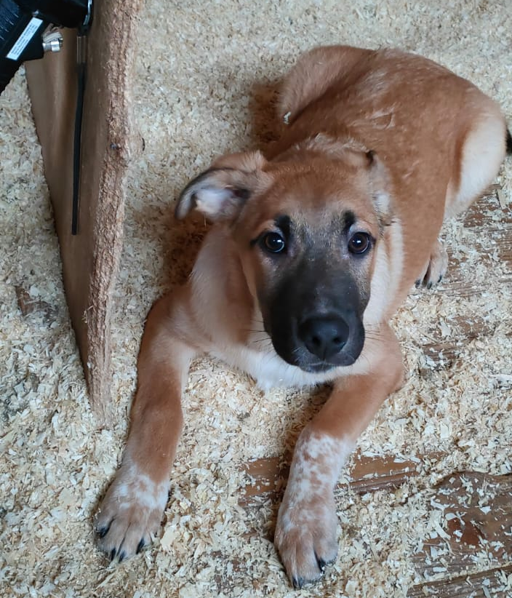 | 6-я Радиальная ул., д.15  18.12.2022г.
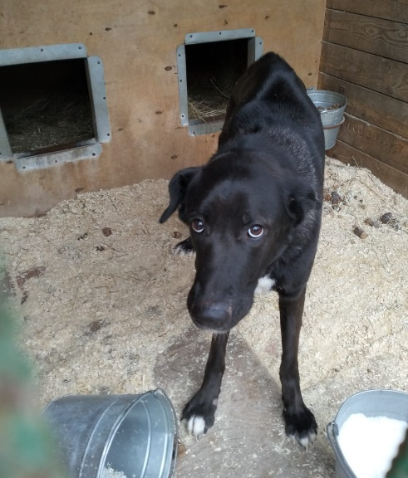 | Симферопольский пр-д., д.1  20.12.2022г.
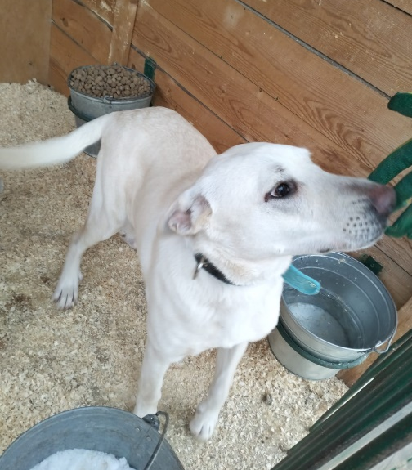 | ул. Элеваторная, д.8, к.4  20.12.2022г.
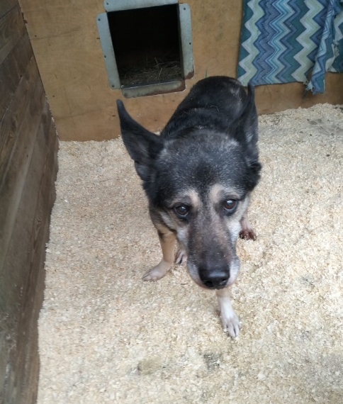 | ул. Днепропетровская, д.16, к.3  22.12.2022г.
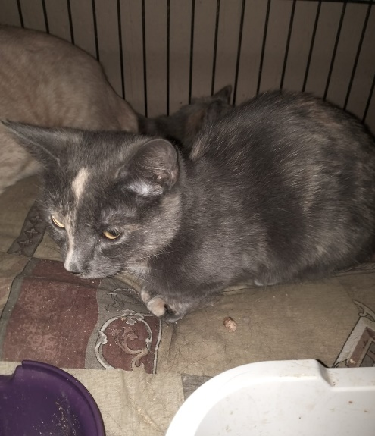 | Ленинский пр-кт, д.20, к.1  23.12.2022г.
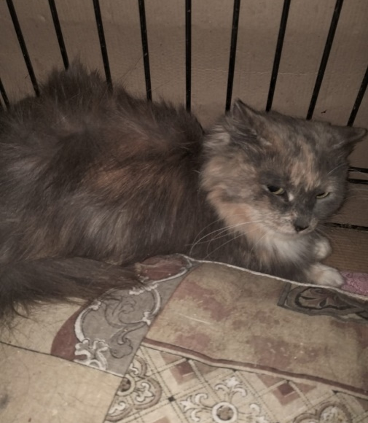 | Ленинский пр-кт, д.20, к.1  23.12.2022г.
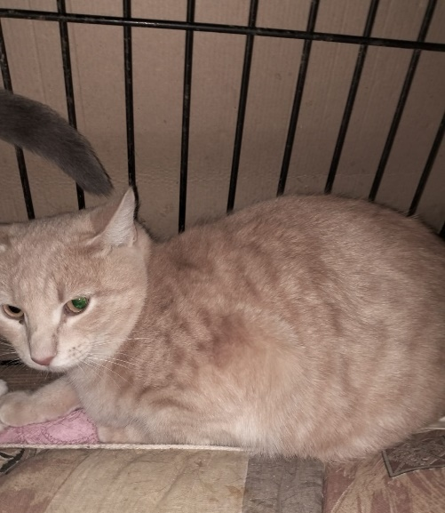 | Ленинский пр-кт, д.20, к.1  23.12.2022г.
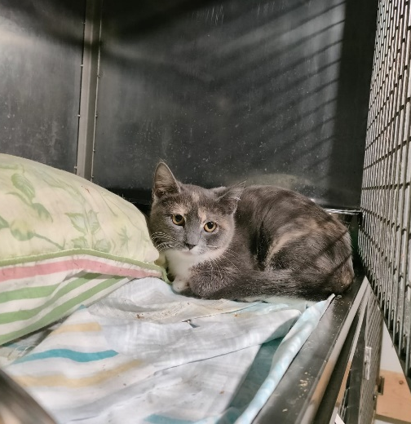 | Ленинский пр-кт, д.20, к.1  23.12.2022г.
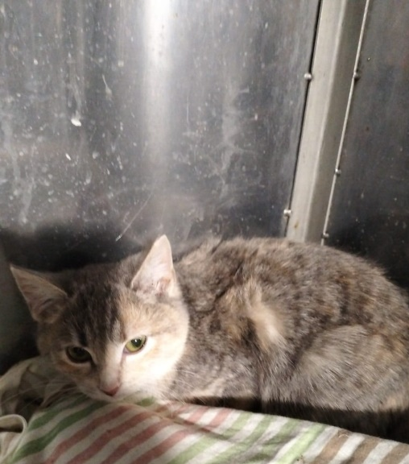 | Ленинский пр-кт, д.20, к.1  23.12.2022г.
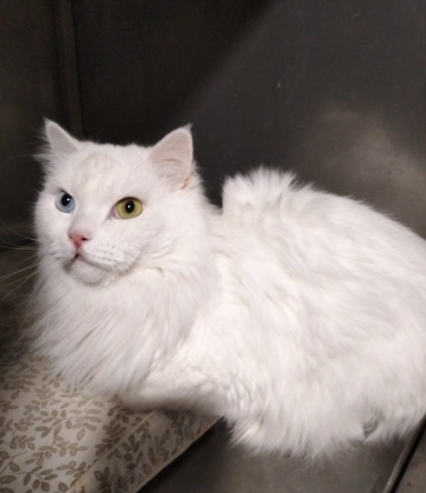 | ул. Якорная, д.4, к.1  25.12.2022г.
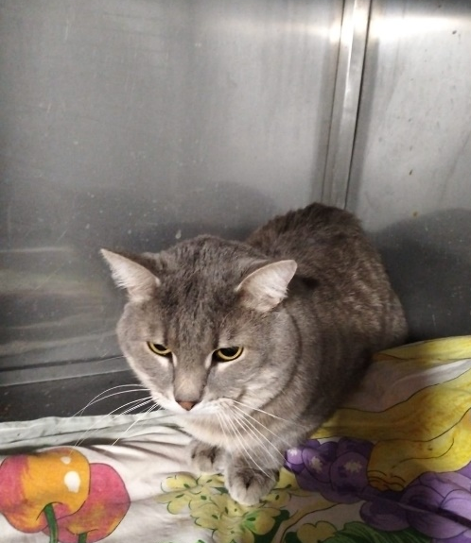 | ул. Якорная, д.4, к.1  25.12.2022г.
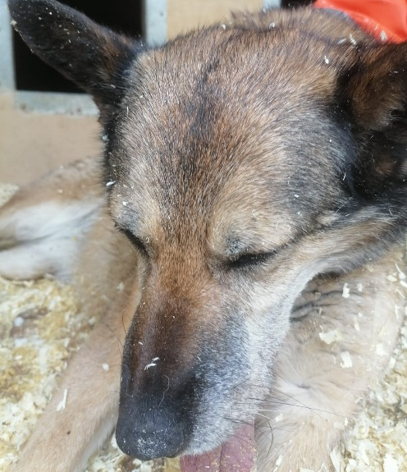 | Загорьевский пр-д., д.7, к.3  27.12.2022г.
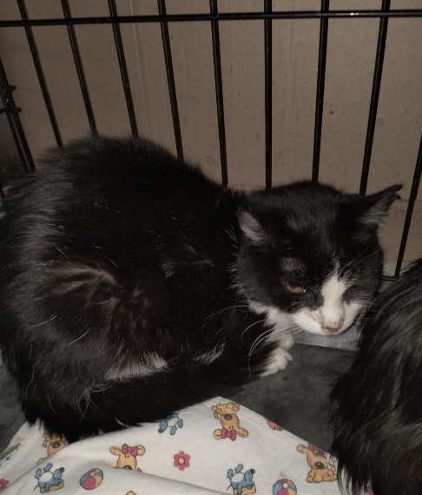 | ул. Бирюлевская, д.4  28.12.2022г.
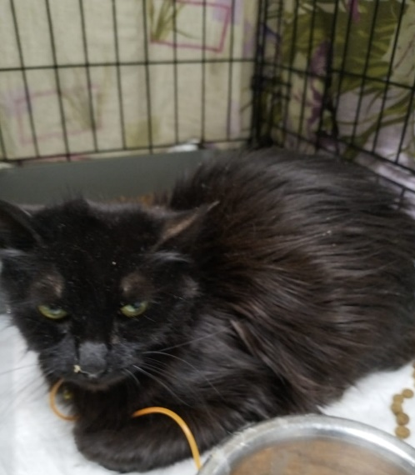 | ул. Бирюлевская, д.4  28.12.2022г.
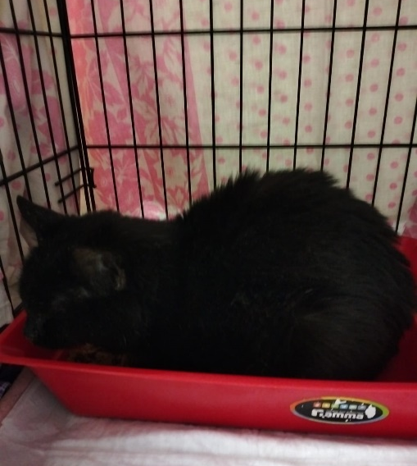 | ул. Бирюлевская, д.4  28.12.2022г.
ул. Бирюлевская, д.4
28.12.2022г.
